**SKRIPSI**

**Rancang Bangun Toko Genteng Online Berbasis Web Apps**



**NAHRUL KHAYATTULLAH**

**NIM. 180202113**

**PROGRAM STUDI TEKNIK INFORMATIKA  
FAKULTAS TEKNIK  
UNIVERSITAS HAMZANWADI  
2022**

# **SKRIPSI**

**Rancang Bangun Toko Genteng Online Berbasis Web Apps**



Ditulis untuk memenuhi sebagian persyaratan akademik

guna memperoleh gelar Sarjana Komputer

pada Fakultas Teknik Universitas Hamzanwadi

**ANDI KURNIA**

**NIM. 180202113**

**PROGRAM STUDI TEKNIK INFORMATIKA  
FAKULTAS TEKNIK  
UNIVERSITAS HAMZANWADI  
2022**

# **HALAMAN PERNYATAAN**

Saya menyatakan dengan sesungguhnya bahwa skripsi yang saya susun sebagai syarat untuk memperoleh gelar Sarjana Program Studi Teknik Informatika dari Fakultas Teknik Universitas Hamzanwadi seluruhnya merupakan hasil karya sendiri.

Adapun bagian-bagian tertentu dalam penulisan skripsi yang saya kutip dari hasil karya orang lain telah dituliskan sumbernya secara jelas sesuai degan norma,kaidah, dan etika penulisan.

Apabila di kemudian hari ditemukan seluruh atau sebagian skripsi ini bukan hasil karya sendiri atau adanya plagiat dalam bagian-bagian tertentu, saya bersedia menerima sanksi pencabutan gelar akademik yang saya sandang dan sanksi-sanksi lainnya sesuai dengan peraturan perundangan yang berlaku.

Selong, 26 Juli 2022

Nahrul Khayattullah

180202113

# **HALAMAN PERSETUJUAN**

**Rancang Bangun Toko Genteng Online Berbasis Web Apps**

NAHRUL KHAYATTULLAH

NIM. 180202113

Selong, 26 Juli 2022

|  |  |
| --- | --- |
| Pembimbing 1  (Baiq Andriska Candra P., M.Kom)  NIDN. 0809088502 | Pembimbing 2  (Muhammad Wasil,SE. M.Kom)  NIDN.0821097201 |
| Mengetahui,  Koordinator Program Studi Teknik Informatika  (Aris Sudianto, M.Kom)  NIDN. 0811068602 | |

# **HALAMAN PENGESAHAN**

**SISTEM INFORMASI PENJUALAN PADA TOKO FINAYA SHOP BERBASIS WEB**

**ANDI KURNIA**

**NIM. 180202065**

Skripsi ini dipertanggung jawabkan di depan Dewan Penguji Skripsi

Fakultas Teknik Universitas Hamzanwadi

Pada tanggal 26 Juli 2022

DEWAN PENGUJI

|  |  |  |
| --- | --- | --- |
| Ketua Penguji  NIDN. | ………………… | …………………. |
| Anggota  NIDN. | …………………. | ………………….. |
| Pendamping  NIDN. | …………………. | ………………….. |

Pancor, 26 Juli 2022

Mengetahui dan Mengesahkan

Dekan,

(H. Muhammad Djamaluddin, BE. M.Kom)

# **ABSTRAK**

Perkembangan teknologi informasi berjalan sangat pesat, banyak perusahaan atau bisnis online dalam bidang *fashion* atau pakaian berlomba-lomba dalam memasarkan produk-produknya menggunakan fasilitas internet seperti *website*. Finaya Shop merupakan toko yang bergerak dibidang usaha penjualan *fashion* atau pakaian yang bertempat di Desa Sakra Lombok Timur. Saat ini metode pemasaran yang digunakan oleh Finaya Shop menggunakan metode secara manual, maksudanya adalah dimana konsumen mendatangi toko Finaya Shop untuk memilih dan membeli produk yang telah disediakan. Selama ini untuk media promosi yang dilakukan oleh pemilik Toko Finaya Shop sudah cukup baik, yaitu menggunakan *Instagram*, *Facebook*, dan *WhatsApp*. Dari media sosial tersebut terkadang pembeli melakukan pemesanan barang yang selanjutnya bisa diantarkan oleh pemilik toko dengan metode *Cash On Delivery (COD),* namun terkadang pihak toko harus menyewa kurir untuk melakukan pengiriman barang dalam jangkaun jauh. Dengan ini sangat perlu adanya inovasi baru dan kemudahan dalam proses promosi serta pelayanan secara *online* dalam bentuk sistem informasi, agar produk-produk tersebut dapat dilihat oleh konsumen dengan cepat tanpa datang ke Toko tersebut. Dengan hal tersebut, maka dibutuhkannya pembaharuan sistem lama ke dalam sistem yang baru yaitu dengan membangun sistem informasi penjualan *online* yangdibuat menggunakan *Framework Codeigniter*. Dengan harapan sistem yang akan dibuat dapat mempercepat proses transaksi jual beli agar terlihat lebih profesional dan terpercaya.

**Kata Kunci :** Internet, Sistem Informasi Penjualan, Framework Codeigniter

# 

# **ABSTRACT**

The development of technology is running very rapidly, many or online businesses in the field of fashion or clothing are competing in marketing their products using internet facilities such as websites. Finaya Shop is a shop engaged in the business of selling fashion or clothing located in Sakra Village, East Lombok. Currently, the marketing method used by Finaya Shop uses the manual method, meaning that when consumers come to the Finaya Shop store to select and buy the products that have been provided. So far, the media promotion carried out by the owner of the Finaya Shop Shop is quite good, namely using Instagram, Facebook, and WhatsApp. From this social media, buyers place orders for goods which can then be delivered by the shop owner using the Cash On Delivery (COD) method, but sometimes the store has to hire a courier to deliver goods in the long term. With this, it is very necessary for new innovations and convenience in the promotion process and online services in the form of an information system, so that these products can be seen by consumers quickly without coming to the store. With this, it is necessary to convert the old system into a new system, namely by building an online sales information system created using the Codeigniter Framework. With the hope that the system that will be created can speed up the process of buying and selling transactions to make it look more professional and reliable.

**Keywords**: Internet, Sales Information System, CodeIgniter Framework

# **HALAMAN PERSEMBAHAN**

Dengan rasa syukur yang mendalam, dengan telah diselesaikannya Skripsi ini Penulis mempersembahkannya kepada orang yang telah berjasa dalam membantu penyelesaian skripsi ini:

1. Saya ucapkan terimakasih kepada kedua Orang tua yang selalu memberikan motivasi dan dukungan yang baik buat saya, mempercepat langkah dalam menyelesaikan Skripsi ini dengan efektif dan efisien.
2. Terimakasih saya ucapkan kepada Bapak Aris Sudianto, M.Kom sebagai Dosen Pembimbing I dan Ibu Baiq Andriska Candra P., M.Kom sebagai Dosen Pembimbin II yang telah memberikan saran dan bimbingan sehingga skripsi ini dapat diselesaikan dengan sebaik mungkin.
3. Seluruh Dosen Fakultas Teknik Universitas Hamzanwadi yang telah banyak membantu dan memberikan ilmu pengetahuan dalam proses akadmik maupun non-akademik.
4. Terimakasih kepada teman-teman Teknik Informatika yang selalu menyemangati sehingga skripsi ini bisa saya selesaikan dengan baik.
5. Saya ucapkan terima kasih kepada teman-teman kuliah seangkatan, adik kelas, kakak kelas pada Fakultas Teknik Universitas Hamzanwadi, maupun teman-taman dari Fakultas dan Universitas lain yang telah banyak memberikan masukan, semangat, dan arahan sehingga dapat menyelesaikan Skripsi ini.

# **MOTTO**

*“Jangan menunda pekerjaan sampai besok jika hari dapat diselesaikan maka tuntaskanlah”*

*(Andi Kurnia)*

*“Seseorang yang berani membuang satu jam waktunya tidak mengetahui nilai dari kehidupan”*

*(Charles Darwin)*

*“Karena sesungguhnya sesudah kesulitan itu ada kemudahan. Sesungguhnya sesudah kesulitan itu ada kemudahan”*

*(Q.S. Al-Insyirah: 5-6)*

# **KATA PENGANTAR**

Puji dan syukur kepada Tuhan yang Maha Esa atas segala rahmat dan karunia-Nya, sehingga penulis dapat menyelesaikan penyusuan skripsi dengan judul “**SISTEM INFORMASI PENJUALAN PADA TOKO FINAYA SHOP BERBASIS WEB**”. Penulis menyadari bahwa tanpa bimbingan, bantuan dan dukungan dari berbagai pihak, skripsi ini tidak akan dapat diselesaikan tepat pada waktunya, Penulis mengucapkan terima kasih sebesar-besarnya kepada :

1. Ibu Dr. Ir. Hj. Sitti Rohmi Djalilah, M.Pd., selaku Rektor Universitas Hamzanwadi.
2. Bapak H. Muhammad Djamaluddin, BE. M.Kom., selaku Dekan Fakultas Teknik Universitas Hamzanwadi.
3. Bapak Aris Sudianto, M.Kom., selaku Koordinator Program Studi Teknik Informatika Fakultas Teknik Universitas Hamzanwadi.
4. Bapak Aris Sudianto, M.Kom. dan Ibu Baiq Andriska Candra Permana., M.Kom., selaku dosen pembimbing skripsi yang telah memberikan bimbingan dan masukan kepada penulis.
5. Pihak lain yang tidak dapat penulis sebutkan satu persatu yang telah memberikan dukungan, do’a, dan motivasi kepada penulis dalam menyusun proposal skripsi ini.

Penulis menyadari bahwa skripsi ini masih terdapat kekurangan dalam penyusunannya. Oleh karena itu kritik dan saran dari pembaca sangat diharapkan.

Selong, 26 Juli 2022

Andi Kurnia

180202065

# **DAFTAR ISI**

SKRIPSI i

HALAMAN PERNYATAAN ii

HALAMAN PERSETUJUAN iii

HALAMAN PENGESAHAN iv

ABSTRAK v

ABSTRACT vi

HALAMAN PERSEMBAHAN vii

MOTTO viii

KATA PENGANTAR ix

DAFTAR ISI x

DAFTAR GAMBAR xiii

DAFTAR TABEL xv

BAB I PENDAHULUAN 1

I.1. Latar Belakang Masalah 1

I.2. Rumusan Masalah 2

I.3. Batasan Masalah 2

I.4. Tujuan dan Manfaat Penelitian 3

1.4.1 Tujuan penelitian 3

1.4.2 Manfaat Penelitian 3

I.5. Metode Penelitian 4

I.6. Sistematika Penulisan 5

BAB II TINJAUAN PUSTAKA 6

II.1. Penelitian Terkait 6

II.2. Landasan Teori 8

1. Sistem 8

2. Informasi 8

3. Sistem Informasi 8

4. Penjualan 8

5. Sistem Informasi Penjualan 9

6. Web 9

7. HTML ( Hypertext Markup Language) 10

8. PHP (Hypertext Preprocessor) 10

9. Bootstrap 11

10. MySQL (My Structure Query Language) 12

11. XAMPP 12

12. Visual Studio Code 13

13. Framework Codeigniter 14

14. SDLC (System Development Life Cycle) 15

15. UML (Unified Modeling Language) 17

16. DAD/DFD (Data Alir Diagram/Data Flow Diagram) 20

17. ERD ( Entity Relationship Diagram ) 21

BAB III ANALISA DAN PERANCANGAN SISTEM 23

III.1. Gambaran Umum Toko Finaya Shop 23

III.2. Analisis Kebutuhan 24

III.2.1 Kebutuhan Perangkat Keras (Hardware) 24

III.2.2 Kebutuhan Perangkat Lunak (Sofware) 24

III.2.3 Kebutuhan Brainware (Sumber Daya Manusia) 24

III.3. Analisis Sistem 25

III.3.1 Analisis Sistem Yang Sedang Berjalan 25

III.3.2 Analisis Sistem Yang Diusulkan 27

III.4. Perancangan Sistem Yang Diusulkan 29

III.4.1 Membuat Use Case Diagram 29

III.4.2 Membuat Activity Diagram 32

III.4.3 Membuat DAD/DFD (Diagram Konteks) 38

III.4.4 Membuat ERD ( Entity Relationship Diagram ) 41

III.5. Perancangan Database 42

III.6. Perancangan Antarmuka 47

BAB IV IMPLEMENTASI DAN PEMBAHASAN 56

IV.1. Implementasi 56

IV.2. Pembahasan 56

IV.3. Pengujian Sistem 64

BAB V PENUTUP 67

V.1. Kesimpulan 67

V.2. Saran 67

DAFTAR PUSTAKA 68

# **DAFTAR GAMBAR**

Gambar 2. 1.Tampilan HTML 10

Gambar 2. 2. PHP 11

Gambar 2. 3. Bootstrap 11

Gambar 2. 4. MySQL 12

Gambar 2. 5. XAMPP 13

Gambar 2. 6. Visual Studio Code 13

Gambar 2. 7. Framework Codeigniter 14

Gambar 2. 8. Konsep MVC pada Codeigniter 15

Gambar 2. 9. SDLC Model Waterfall 17

Gambar 3. 1. Toko Finaya Shop 19

Gambar 3. 2. Sistem Yang Sedang Berjalan 22

Gambar 3. 3. Analisis Sistem Yang Diusulkan 24

Gambar 3. 4. Use Case Daigram 27

Gambar 3. 5. Activity Diagram Login Admin 28

Gambar 3. 6. Activity Diagram Registrasi Pelanggan 29

Gambar 3. 7. Activity Diagram Login Pelanggan 30

Gambar 3. 8. Activity Diagram Mengelola Data Produk 31

Gambar 3. 9. Activity Diagram Melihat Produk 32

Gambar 3. 10. Activity Diagram Memesan Produk 33

Gambar 3. 11. DAD/DFD Level 1 35

Gambar 3. 12. ERD ( Entity Relationship Diagram ) 37

Gambar 3. 13. Rancangan Tampilan Login Admin 43

Gambar 3. 14. Rancangan Tampilan Login Pembeli/Pelanggan 44

Gambar 3. 15. Rancangan Tampilan Registrasi Pembeli/Pelanggan 45

Gambar 3. 16. Rancangan Tampilan Dashboard Pembeli/Pelanggan 46

Gambar 3. 17. Rancangan Tampilan Profile Pembeli/Pelanggan 47

Gambar 3. 18. Rancangan Tampilan Detail Barang 48

Gambar 3. 19. Rancangan Tampilan Pesanan Pembeli/Pelanggan 49

Gambar 3. 20. Rancangan Tampilan Konfirmasi Pembayaran 50

Gambar 3. 21. Rancangan Tampilan Dashboard Admin 51

Gambar 4. 1. Tampilan Form Login Admin 56

Gambar 4. 2. Tampilan Form Registrasi Pembeli/Pelanggan 57

Gambar 4. 3. Tampilan Form Login Pembeli/Pelanggan 57

Gambar 4. 4. Tampilan Dashboard Admin 58

Gambar 4. 5. Tampilan Dashboard Pembeli/Pelanggan 59

Gambar 4. 6. Tampilan Profile Pembeli/Pelanggan 59

Gambar 4. 7. Tampilan Detail Barang Pembeli/Pelanggan 60

Gambar 4. 8. Tampilan Data Barang 60

Gambar 4. 9. Tampilan Data Kategori 61

Gambar 4. 10. Tampilan Keranjang Belanja Pembeli/Pelanggan 61

Gambar 4. 11. Tampilan Hasil Pesanan Pembeli/Pelanggan 62

Gambar 4. 12. Tampilan Konfirmasi Pembayaran 62

Gambar 4. 13. Tampilan Hasil Pesanan Masuk Ke Admin 63

Gambar 4. 14. Tampilan Laporan Penjualan 63

# **DAFTAR TABEL**

Tabel 2. 1. Simbol-Simbol Use Case 18

Tabel 2. 2. Simbol Diagram Activity 20

Tabel 2. 3. Simbol-Simbol DAD/DFD 21

Tabel 2. 4. Simbol-Simbol ERD (Entity Relationship Diagram) 22

Tabel 3. 1. Identifikasi Aktor 29

Tabel 3. 2. Identifikasi Use Case 30

Tabel 3. 3. Tabel User 42

Tabel 3. 4. Tabel Pelanggan 42

Tabel 3. 5. Tabel Barang 43

Tabel 3. 6. Tabel Form 43

Tabel 3. 7. Tabel Rekening 44

Tabel 3. 8. Tabel Kategori 44

Tabel 3. 9. Tabel Gambar 44

Tabel 3. 10. Tabel Transaksi 45

Tabel 3. 11. Tabel Rinci Transaksi 46

Tabel 3. 12. Tabel Setting 46

Tabel 4. 1. Pengujian Login Admin 64

Tabel 4. 2. Pengujian Registrasi Pembeli/Pelanggan 64

Tabel 4. 3. Pengujian Login Pembeli/Pelanggan 64

Tabel 4. 4. Pengujian Tambah Barang 65

Tabel 4. 5. Pengujian Tambah Kategori 66

Tabel 4. 6. Pengujian Form Cart 66

Tabel 4. 7. Pengujian Form Chackout 66

# **BAB I PENDAHULUAN**

## **Latar Belakang Masalah**

Perkembangan teknologi informasi di era industri 4.0 berkembang begitu pesat dan sangat banyak memberikan pengaruh terhadap berbagai macam aspek kehidupan baik dari golongan masyrakat menengah ke atas sampai dengan golongan masyarakat menengah ke bawah,tidak heran teknologi menjadi aspek yang sangat dibutuhkan bagi kehidupan sehari-hari dalam mengakses informasi bahkan bertransaksi[1]. Pesatnya perkembangan di era industri 4.0 tidak hanya berpengaruh pada perkembangan teknologi informasi, namun juga mempengaruhi perkembangan berbagai macam jenis industri kecil maupun besar, salah satunya adalah industri genteng.

Seiring dengan majunya ilmu dan teknologi genteng telah memiliki berbagai macam dan bentuk sehingga tidak lagi berasal dari tanah liat semata tetapi berbahan metal, asbes, sampai dengan plastik yang bisa di jumpai dengan mudah di berbagai toko material bahan bangunan bahkan bisa di temukan pada *platform* toko online. Karena hal tersebut usaha genteng tanah liat menjadi kurang disorot dan berpotensi untuk tidak lagi diminati karena hanya bisa dijumpai di daerah terntentu dan hanya bisa di beli dengan mendatangi langsung pabrik genteng tanah liat, misalnya seperti pabrik genteng tanah liat Desa Kalinyar yang menjadi objek lokasi penelitian penulis[2].

Dalam memanfaatkan teknologi informasi yang sudah sangat maju dan menjawab perkembangan serta persaingan ekonomi genteng dimasa mendatang juga membantu pemasaran dan kemudahan transaksi penjualan genteng khusunya di Desa Kalianyar, maka salah satu solusi yang dapat di tawarkan adalah dengan membangun sistem dalam bentuk aplikasi yang mudah untuk diakses oleh pembeli, yang dapat digunakan pada semua jenis *platform* dan bisa digunakan untuk melakukan pemasaran poduk genteng hingga proses transaksinya.

Untuk mecapai spesifikasi aplikasi yang dibutuhkan salah satu solusi yang paling memungkinkan dan sesuai dengan kebutuhan yang sudah penulis uraikan sebelumnya adalah aplikasi toko genteng online berbasis web dimana kemampuan aplikasi berbasis web berbeda dengan *website* pada umunya. Aplikasi berbasis web merupakan aplikasi yang menggunakan teknologi *single page applications,* yaitu teknologi yang menangani pemuatan konten dan menanggapi interaksi pengguna sepenuhnya di browser,teknik *rendering* server menggunakan *NodeJs* kemudian konten dikirimkan ke *browser* dan ditampilkan kepada pengguna menggunakan *tools* dari *library ReactJs* [3]. Dengan teknologi tersebut aplikasi berbasis web menjadi berbeda dari sisi kecepatan dan sesuai dengan dukungan kompatibilitas pemrograman modern.

Dari permasalahan solusi teknologi hingga luaran yang diperlukan berdasarkan penjelasan yang sudah penulis paparkan aplikasi sistem penjualan yang akan dibuat oleh penulis adalah toko genteng online untuk penjualan dan transaksi secara virtual yang berjudul “Rancang Bangun Toko Genteng Online Berbasis Web Apps” dengan harapan dapat membantu pemasaran serta prmosi produk genteng tanah liat khusunya di desa Kalianyar yang menjadi lokasi objek penelitaian.

## **Rumusan Masalah**

Berdasarkan uraian latar belakang diatas, rumusan masalah yang dapat diambil adalah bagaimana membangun aplikasi untuk membatu proses penjulan industri genteng khusunya di Desa Kalianyar.

## **Batasan Masalah**

Untuk menghindari hal-hal yang menyimpang dari judul supaya mendapatkan hasil yang sesuai dengan tujuan dari penelitian,maka batasan dari pembahasan rancang bangun toko genteng online ini adalah sebagai berikut :

1. Aplikasi yang dibangun dapat diakses oleh admin sebagai pengelola sistem,dan user sebagai pelanggan.
2. Admin memiliki hak akses mengelola semua halaman admin seperti stok barang, halaman edit atau tambah barang.
3. User/Pelanggandiberi hak akses melihat halaman home, melihat produk, detail produk, melihat kategori barang, dan melakukan pemesanan barang melalui *website* dan riwayat transaksi.
4. User dapat dibuat dengan cara mendaftarkan diri melalui laman *register* akun.
5. Transaksi pembayaran dilakukan melalui sistem aplikasi berdasarkan opsi yang sudah disediakan

## **Tujuan dan Manfaat Penelitian**

### **Tujuan penelitian**

Penelitian ini memiliki beberapa tujuan yaitu:

1. Membantu penjualan dan promosi genteng tanah liat khususnya di desa Kalianyar.
2. Membuat sistem penjualan toko genteng online yang bisa di akses dengan mudah menggunakan perangkat apapun.

Membuat industri genteng tanah liat mampu menyesuikan diri dalam menghadapi perkembangan industri yang semakin modern.

### **Manfaat Penelitian**

1. Bagi Penulis

Dapat merealisasikan teori-teori yang di peroleh dalam perkuliahan ke dunia praktek, dan mahasiswa dapat membuat suatu sistem yang lebih baik dengan memanfaatkan perkembangan teknologi informasi.

1. Bagi Toko Finaya Shop

Membantu penjualan dan promosi untuk meningkatkan eksistensi produk dan pengusaha genteng tanah liat khusunya di desa Kalianyar

1. Bagi Peneliti

Penulis berharap untuk peneliti berikutnya dapat mengembangkan sistem aplikasi toko genteng online berbasis *web apps* ini dalam hal segi kelengkapan data, fitur-fitur tambahan, serta sistem-sistem yang perlu diperbarui sehingga kedepannya menjadi lebih baik lagi.

## **Metode Penelitian**

Adapun metode penelitian yang dapat dilakukan oleh penulis dalam melakukan penelitian ini yaitu:

1. Observasi

Observasi yang dilakukan penulis adalah melakukan pengamatan langsung sistem yang sedang berjalan saat ini di Desa Kalianyar.

1. Wawancara

Teknik pengumpulan data dilakukan dengan cara melakukan wawancara secara langsung dengan narasumber, sehingga ditemukan permasalahan, solusi dan pertimbangan dari hasil wawancara tersebut baik dari sudut pandang kebutuhan, keefektifan dan data yang akan dibutuhkan.

1. Studi Pustaka

Mengumpulkan data dengan mencari informasi melalui buku, jurnal ilmiah, karangan ilmiah, buku referensi, ensiklopedia, dan sumber-sumber lain terpercaya baik dalam bentuk tulisan maupun dalam format digital yang bertujuan untuk membentuk sebuah landasan teori.

## **Sistematika Penulisan**

Dalam penulisan skripsi ini, penulis membagi skripsi menjadi enam bab pokok agar mempermudah penulisan dan mudah untuk dipahami. Setiap bab memiliki susb-sub bab yang saling berkaitan, dimana sistematikanya dapat dilihat sebagai berikut:

Bab I : Pendahuluan

Bagain pendahuluan ini berisi tentang latar belakang masalah, rumusan masalah, batasan masalah, tujuan dan manfaat penelitian, metode penelitian, dan sistematka penulisan.

Bab II : Tinjaun pustaka

Bagian tinjaun pustaka ini berisi tentang penjelasan secara rinci tentang teori-teori yang berhubungan dengan skripsi yang diangkat

Bab III : Analisa dan Perancangan Sistem

Bagian ini membahas mengenai gambaran umum tempat penelitian, analisa terhadap sistem yang sedang berjalan saat ini dan sistem yang akan dibuat, analisis kebutuhan dalam pengembangan sistem, perancangan struktur menu dan perancangan antarmuka pengguna.

Bab IV : Implementasi dan Pembahasan

Berisi tentang implementasi dan pembahasan. Implementasi yang dimaksud adalah penerapan dari analisis dan perancangan sistem yang dibahas pada Bab. III. Sedangkan pembahasan yang dimaksud dalam bab ini adalah aplikasi penuh korelasi masing-masing menu, sub-sub menu dalam aplikasi, apakah sudah sesuai output yang dikeluarkan dengan mengacu pada input yang diberikan.

Bab V :

Bab ini berisi tentang kesimpulan dari sistem yang telah dibuat dan saran untuk pengembangan sistem yang jauh lebih lanjut.

# **BAB II TINJAUAN PUSTAKA**

## **Penelitian Terkait**

Penelitian berikut menjadi acuan penulis dalam melakukan penelitian sehingga penulis dapat mengangkat beberapa penelitian sebagai referensi dalam memperkaya bahan kajian. Berikut merupakan penelitian beberapa jurnal terkait dengan penelitian yang dilakukan penulis, yaitu;

1. Penelitian tahun 2022 oleh Sangay Tenzin, Tshering Lhamo, dan Tsheten Dorji dalam jurnal *International Research Journal of Engineering and Technology* yang berjudul “*Design and Development of E-Commerce Web Application for Cooperative Store*” menjelaskan tentang pesatnya kemajuan informasi dan teknologi sehingga orang-orang dapat melihat informasi dalam sekali klik salah satunya adalah *E-commerce* karena menjadi alat yang memungkinkan pelanggan dapat berbelanja online tanpa harus mengunjungi toko secara fisik, mengurangi beban kerja tenaga penjual, dan meminimalkan kesalahan manual dengan mengotomatisasi entri catatan[4].
2. Penelitian tahun 2019 oleh Bq Andriska CP, Indra Gunawan, dan Ramli Ahmad, dalam jurnal manajemen informatika dan komunikasi yang berjudul “Penggunaan Metode Nn Untuk Mengukur Pengaruh Web Promosi Dan Faktor Harga Terhadap Penjualan Kain Tenun Oleh Pengrajin di Pringgasela Lombok Timur” menjelaskan tentang peran internet dalam meningkatkan keefektifan dan efisiensi pemasaran produk dengan menggunakan website karena akan lebih banyak menguntungkan sebab dapat mempermudah proses pengembangan dan dapat menghemat biaya[5].
3. Penelitian tahun 2018 oleh Sanchit Aggarwal dalam jurnal *International Journal of Recent Research Aspects* yang berjudul “*Modern Web-Development using ReactJS*” menjelaskan tentang pengembangan sistem menggunakan bahasa pemrograman *JavaScript*  dengan pustakanya *ReactJs,* untuk mengembangkan komponen antarmuka yang memungkinkan pengembangan aplikasi berbasis web yang besar dan kompleks yang dapat mengubah datanya tanpa penyegaran halaman, sehingga membuat aplikasi website menjadi lebih cepat untuk ditampilkan kepada pengguna[6].
4. Penelitian tahun 2021 oleh Nagothu Diwakar Naidu, Pentapati Adarsh, Sabharinadh Reddy, Gumpula Raju, Uppu Sai Kiran, dan Vikash Sharma dalam jurnal *International Journal for Modern Trends in Science and Technology* yang berjudul “*E-Commerce web Application by using MERN Technology*” menjelaskan tentang pentingnya penggunakan teknologi dalam melakukan pemasaran secara *online,* melihat dari banyaknya toko *online* digunakan yang menandakan banyaknya minat masyarakat untuk membeli barang secara *online.* Dalam pembangunan sistem penjualan, teknologi yang digunakan adalah teknologi MERN karena tren teknologi modern yang mementingkan kecepatan dalam mengakses aplikasi[7].
5. Penelitian tahun 2022 oleh Atharva Kulkarni, Chirag Mahajan, dan Tejas Hasabnis dalam jurnal *International Journal for Research in Applied Science and Engineering Technology* yang berjudul “*Vocal For Local – An E-commerce Platform for Local Businesses*” Menjelaskan tentang efek pandemi covid-19 yang memaksa negara dan masyarakat untuk mengembangkan *platform* dan teknologi baru yang memungkinkan orang melakukan operasi sehari-hari mereka dari jarak jauh, karena efek pendiemi covid-19 yang memiliki dampak keuangan negatif pada perusahaan lokal yang tidak memiliki infrastruktur kerja jarak jauh. Sebagai hasilnya adalah dengan mengembangkan *platform* penjualan online menjadi solusi untuk membantu bisnis lokal menampilkan dan memperluas bisnis mereka secara online[8].

## **Landasan Teori**

Adapun landasan teori yang dapat mendukung dalam penelitian yang dilakukan oleh penulis. Dari penelitian ini, penulis mengangkat beberapa penelitian sebagai referensi dalam memperkaya bahan kajian. Berikut merupakan penelitian beberapa jurnal terkait dengan penelitian yang dilakukan penulis yaitu:

### Penjualan Online

Penjualan *online* adalah melakukan aktivitas penjualan dari mencari calon pembeli sampai menawarkan produk atau barang dengan memanfaatkan jaringan *internet* yang didukung dengan seperangkat alat elektronik sebagai penghubung dengan jaringan internet[9].

### HTML ( Hypertext Markup Language)

HTML (*Hypertext Markup Language*) yaitu suatu bahasa yang menggunakan tanda-tanda tertentu ( disebut sebagai tag ) untuk menyatakan kode – kode yang harus di tafsirkan agar halaman tersebut dapat ditampilkan secara benar[10].

### Web Apps

*Web App* dapat beroperasi dengan terpenuhinya kebutuhan seperti *web server*, *application server* dan *database*. Berbeda dengan *web* pada umumnya yang bekerja dengan cara mengambil informasi dari *database* setiap kali halaman *website* berubah, maka *web app* hanya akan memanggil data dari *database* satu kali saja layaknya aplikasi *desktop* kemudian menyimpan data tersebut kedalam perangkat pengguna atau biasa disebut dengan *local storage*.

Kemampuan *web app* yang dapat mengakses data yang sama hanya dalam sekali panggilan ke *database* membuat kemajuan pesat dalam pengembangan teknolgi web, misalnya seperti dukungan untuk menggunakan sistem secara *offline* hingga sinkronisasi konten dibelakang layar yang membuat web dapat tetap berjalan tanpa harus memuat ulang halaman *website* seperti web jadul pada umumnya[11].

### Javascript

*JavaScript* adalah bahasa pemrograman yang menambahkan interaktivitas dan perilaku khusus ke situs atau aplikasi. *Javascript* adalah bahasa skrip sisi klien, yang berarti berjalan di perangkat pengguna dan bukan di server, seperti yang dilakukan oleh bahasa pemrograman web lain seperti *PHP* dan Ruby. Itu berarti JavaScript bergantung pada kemampuan dan pengaturan *browser*[12].

### Express

*Express* adalah kerangka kerja proyek web yang bekerja di lingkungan *Node.js*. *Express* menganut filosofi *Node.js* untuk membagi proyek besar menjadi Modul, di *Express* sendiri tidak akan ditemukan modul yang berhubungan dengan *database* atau mengelola *session*, perlindungan kata sandi, dll. Pengguna harus terbiasa dengan kenyataan bahwa semua yang ada di *Node.js* adalah modul mandiri yang dapat diimpor dan digunakan dengan modul lain untuk mendapatkan proyek yang mudah dikembangkan dan dipelihara. Jika disamakan, peran *Exprees* Seperti *Laravel* pada bahasa pemrograman *PHP*[13].

### Node.JS

*Node.js* adalah salah satu kerangka kerja sisi *server* yang paling populer. Secara tradisional, *JavaScript* digunakan untuk berjalan hanya di browser untuk menyediakan interaktivitas situs web misalnya menu *dropdown*. Namun pada tahun 2009, *Node.js* mengeluarkan *V8*, mesin JavaScript Google Chrome yang kuat, dari browser dan mengaktifkannya untuk berjalan di server, sehingga, selain bahasa sisi server yang ada, developer sekarang dapat memilih *JavaScript* untuk mengembangkan *server* dengan menggunakan *Node.JS*[14].

### React.JS

ReactJS adalah *front-end library* yang dikembangkan oleh *Facebook*. ReactJS digunakan sebagai pendukung dari *web-framework*[15]. ReactJS memiliki beberapa keunggulan diantaranya memberikan kecepatan, *simplicity*, dan *scalability*. ReactJS memungkinkan pengembang dapat membangun sebuah komponen *UI* yang lebih interaktif, *stateful*, & *reusable*. Di dalam kaidah *MVC ( Model View Control)*, ReactJS bertanggung jawab pada bagian view saja.

### Firebase

Firebase merupakan *Baas (Backend as a Service)* yang dikembangkan oleh Google. *Firebase* mempermudah para *developer* perangkat lunak untuk mengembangkan aplikasinya. layanan *firebase* yang digunakan pada sistem yang dirancang antara lain *authentication* agar memungkinkan user untuk login dan terkoneksi secara langsung dengan *server firebase*, *firebase storage* yang memungkinkan pengembang untuk mengunduh maupun mengunggah sebuah berkas dan *firebase cloud function* sebagai *framework* tanpa *server* yang memungkinkan kode dijalankan pada *back-end* secara otomatis sebagai respon terhadap apa yang dipicu oleh fitur maupun permintaan *HTTPS*.

Firebase memiliki *library* (pustaka) yang lengkap dan dapat digabungkan dengan berbagai framework lain seperti *NodeJS*, Java, *Javascript*, *ReactJS*, dan lain-lain. *Firebase* memberikan kemudahan dan mempercepat pengembangan dari sistem [16].

### Ant Design

*Ant Design* adalah *library* yang memiliki ribuan komponen dan ikon yang digunakan untuk mempercepat pengembangan komponen. *Ant Design* menyediakan serangkaian komponen yang siap untuk pengembangan *desktop* dan aplikasi *web*. Memiliki fitur tombol, input, kotak centang, tabel, *tooltips*, ikon, dan elemen lain yang berisi katalog yang luas[17].

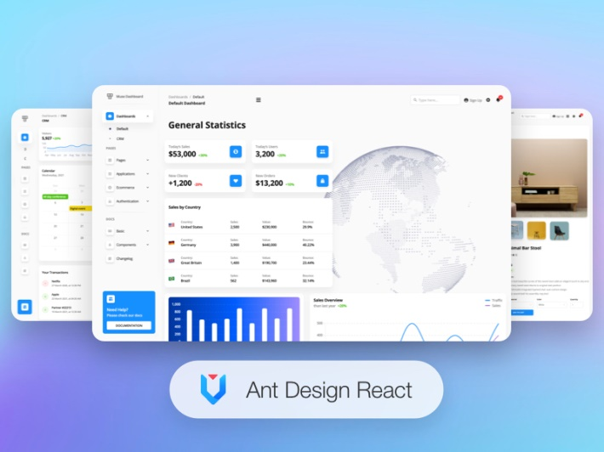

Gambar 2. 1. Ant Design

### Redux

Redux adalah *standalone library* tetapi paling sering digunakan sebagai lapisan manajemen status dengan React. Seperti *Flux*, tujuan utamanya adalah menghadirkan konsistensi dan prediktabilitas data dalam aplikasi. Redux ada untuk membuat struktur seputar cara pengembang menangani *state* dan mengelola status dalam aplikasi, menbantu pengembang menjadi manusia yang lebih produktif.[18].

### Visual Studio Code

*Visual studio code* adalah sebuah teks editor ringan dan handal yang dibuat oleh Microsoft untuk sistem operasi *multiplatform*, artinya tersedia juga untuk versi Linux, Mac, dan Windows. Teks editor ini secara langsung mendukung bahasa pemrograman python, Javascript,dan Node JS, serta bahasa pemrograman lainnya dengan bantuan *plugin* yang dapat dipasang via marketplace Visual Studio Code seperti C#, C++, Java, PHP, dan lain-lain[19]. 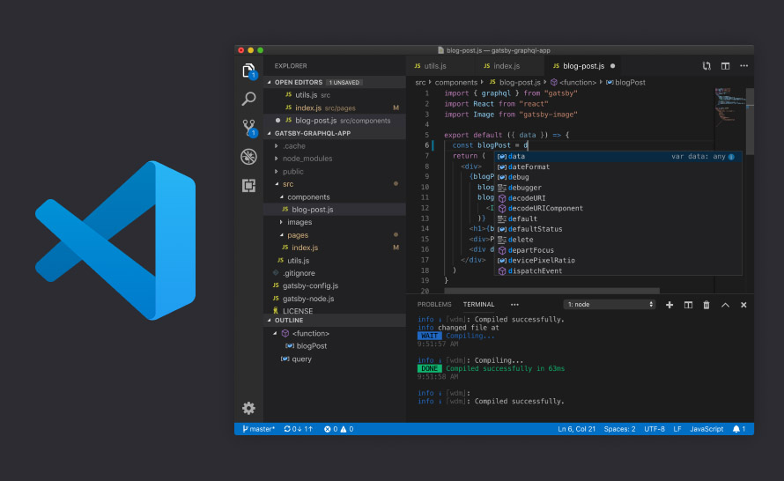

Gambar 2. 2. Visual Studio Code

### SDLC (System Development Life Cycle)

Pengembangan sistem informasi berarti suatu metode yang digunakan untuk melakukan pengembangan sistem berbasis computer. Metode System Development Life Cycle (SDLC) merupakan pengembangan yang berfungsi sebagai sebuah mekanisme untuk mengidentifikasi perangkat lunak [20]. SDLC (System Development Life Cycle) adalah keseluruhan proses dalam membangun sistem melalui beberapa langkah. Ada beberapa model SDLC, model yang cukup popular dan banyak digunakan oleh peneliti salah satunya adalah model waterfall. Adapun tahapan dari model waterfall yaitu:

1. Requirement (Analisis Kebutuhan)

Merupakan tahap awal dimana dilakukan identifikasi masalah, usulan pemecahann masalah dan analisis kebutuhan sistem yang difokuskan untuk pembuatan sistem ini.

1. Design System (Perancangan Sistem)

Pada tahap selanjutnya dilakukan pembuatan model dari perangkat lunak. Maksud dari pembuatan model ini adalah untuk memperoleh pengertian yang baik terhadap aliran data dan control, proses-proses fungsional, tingkah laku operasi dan informasi yang terkandung didalamnya. Terdiri dari aktivitas utama pemodelan proses, pemodelan data dan desain antarmuka.

1. Code Generation (Pengkodean)

Tahap pengkodean yaitu melakukan penerapan hasil rancangan ke dalam bentuk yang dapat dibaca dan dimengerti oleh komputer. Pada tahap ini hasil dari rancangan mulai diterjemahkan ke dalam bahasa mesin melalui bahasa pemrograman. Adapun jenis pemrograman yang digunakan oleh penulis adalah jenis Pemrograman Berorientasi Objek atau biasa disebut dengan OOP (Object Oriented Programming).

1. Testing (Pengujian)

Testing adalah elemen kritis dari jaminan kualitas perangkat lunak dan mempresentasikan kajian pokok dari spesifikasi desain dan pengkodean. Pada tahapan ini penulis melakukan testing terhadap sistem yang telah dibuat. Sistem akan diuji sejauh mana kelayakannya.

1. Maintenance (Pemeliharaan)

Pada tahap ini, merupakan tahap pemeliharaan atau maintenance terhadap sistem yang dibuat. Siklus waterfall dijalankan secara berurutan, mulai dari langkah pertama hingga langkah terakhir. Setiap langkah yang telah selesai harus dikaji ulang, kadang-kadang bersama expert user, terutama dalam langkah spesifikasi kebutuhan dan perancangan sistem untuk memastikan bahwa langkah telah dikerjakan dengan benar dan sesuai harapan. Jika tidak maka langkah tersebut perlu diulangi lagi atau kembali ke langkah sebelumnya.

Gambar 2. 3. SDLC Model Waterfall

### UML (Unified Modeling Language)

UML merupakan bahasa visual untuk pemodelan dan komunikasi mengenai sebuah sistem dengan menggunakan diagram teks-teks pendukung . Tujuan dari Unified Modeling Language (UML) sebagai berikut:

1. Memodelkan suatu sistem (bukan hanya perangkat lunak) yang menggunakan konsep berorientasi objek.
2. Menciptakan suatu bahasa pemodelan yang dapat digunakan baik oleh manusia maupun mesin.

UML terdiri dari banyak diagram anatara lain: Use Case Diagram, Activity Diagram[21]. Adapun penjelasan dari diagram tersebut yaitu:

1. Use Case Diagram

*Use case diagram* adalah diagram yang menyajikan interaksi antara *use case* dan actor. Dimana *actor* dapat berupa orang, peralatan atau sistem lain yang berinteraksi dengan sistem yang dibangun. Berikut ini terdapat symbol dalam mengambarkan *use case* diagram yaitu:

Tabel 2. 1. Simbol-Simbol Use Case

|  |  |
| --- | --- |
| Simbol | Deskripsi |
| Use case | Fungsionalitas yang disediakan sistem sebagai unit-unit yang saling bertukar pesan antar unit atau actor |
| Actor | Orang, proses atau sistem lain yang berinteraksi dengan sistem informasi yang akan dibuat di luar sistem informasi yang akan dibuat itu sendiri |
| Asosiasi | Komunikasi antara actor dan use case yang berpartisipasi pada use case atau use case memiliki intraksi dengan actor |
| Extend  < | Relasi use case tambahan ke sebuah use case dimana use case yang ditambahkan dapat berdiri sendiri walau tanpa use case tambahan |
| Include  << include >> | Relasi use case tambahan ke sebuah use case dimana use case yang ditambahkan memerlukan use case ini untuk menjalankan fungsinya atau sebagai syarat dijalankan use case ini |

1. Diagram Activity

*Diagram activity* menggambarkan *work flow* (aliran kerja) atau aktivitas dari sebuah sistem atau proses bisnis. Yang perlu diperhatikan disini adalah bahwa diagram *activity* menggambarkan aktivitas sistem bukan apa yag dilakukan actor, jadi aktivitas dilakukan oleh sistem. *Diagram activity* juga banyak digunakan untuk mendefinisikan hal-hal berikut:

1. Rancangan proses bisnis dimana setiap urutan aktivitas yang digambarkan merupakan proses bisnis sistem yang didefinikan.
2. Urutan atau pengelompokan tampilan dari sistem/user interface dimana setiap aktivitas dianggap memiliki sebuah rancangan antar muka tampilan.
3. Rancangan pengujian dimana setiap aktivitas dianggap memerlukan sebuah pengujian yang perlu didefinisikan kasus ujiannya.

*Activity* diagram menggambarkan berbagai alir aktivitas dalam sistem yang sedang dirancang, bagaimana masing-masing alir berawal, decision yang mungkin terjadi, dan bagaimana mereka berakhir. Activity diagram juga dapat menggambarkan parallel yang mungkin terjadi pada beberapa eksekusi [22].

Tabel 2. 2. Simbol Diagram Activity

|  |  |
| --- | --- |
| Simbol | Keterangan |
|  | Titik awal |
|  | Titik akhir |
|  | Activity adalah aktivitas yang dilakukan sistem, aktivitas biasanya diawali dengan kata kerja |
|  | Decision (Mengambil Keputusan) yaitu asosiasi percabangan dimana jika ada pilihan aktivitas lebih dari satu |
|  | Asosiasi penggabungan dimana lebih dari satu aktivitas lalu digabungkan menjadi satu |

### DAD/DFD (Data Alir Diagram/Data Flow Diagram)

Data Alir Diagram/Data Flow Diagram yang sering disebut dengan diagram konteks merupakan suatu model logika data atau proses yang dibuat untuk menggambarkan dari mana asal data dan kemana tujuan data yang keluaran dari sistem, dimana data si dimpan, proses apa yang menghasilkan data tersebut, dan interaksi anatara data yang tersimpan dan proses yang dikenakan pada data tersebut [23].

Tabel 2. 3. Simbol-Simbol DAD/DFD

|  |  |  |
| --- | --- | --- |
| **Simbol** | **Nama** | **Fungsi** |
|  | Terminator | Kesatuan diluar sistem (external entity) yang memberikan input ke sistem / menerima output dari sistem berupa organisasi, orang, atau sistem lan |
|  | Proses | Aktivitas yang mengolah input menjadi output |
|  | Data Flow | Aliran data pada sistem (antar proses, antara proses & terminator, serta anatara proses & data store) |
|  | Data Store | Penyimpanan data pada database, biasanya berupa table. |

### ERD ( Entity Relationship Diagram )

*Entity Relationship Diagram (ERD)* merupakan sebuah model jaringan yang menggambarkan rancangan atau susunan data store dari sistem pada level pemisah yang tinggi. Diagram E-R juga digunakan untuk menggambarkan hubungan antara simpanan data atau data store yang terdapat pada DFD [24].

Tabel 2. 4. Simbol-Simbol ERD (Entity Relationship Diagram)

|  |  |  |
| --- | --- | --- |
| **Simbol** | **Nama** | **Fungsi** |
|  | Entitas | Yaitu kumpulan dari objek yang dapat diidentifikasi secara unik |
|  | Relasi | Relasi, yaitu hubungan yang terjadi antara salah satu lebih entitas. Jenis hubungan antara lan. One to one , one to many, dan many to many |
|  | Atribut | Atribut, yaitu karakteristik dari entitas atau relasi yang merupakan penjelasan detail tentang entitas |
|  | Garis | Garis, yaitu hubungan antara entitas dengan atributnya dan himpaun entitas dengan himpaun relasinya. |

# **BAB III** **ANALISA DAN PERANCANGAN SISTEM**

## **Gambaran Umum Pabrik Genteng Desa Kalianyar**

Toko Finaya Shop berdiri dari sejak tahun 2018, yang didirikan oleh *owner* Finaya Shop yang bernama **Setiawati Alorinda Usman**. Toko Finaya Shop merupakan sebuah toko yang bergerak dibidang usaha penjualan *fashion* atau pakaian yang terletak di lingkungan Desa Sakra Lombok Timur. Saat ini toko Finaya Shop telah menjual berbagai jenis *fashion* atau pakaian yang kualitas bagus dan murah, sehingga konsumen selalu membeli barang-barang di toko tersebut. Di toko Finaya Shop bukan hanya menjual berbagai jenis *fashion* tetapi sudah menjual alat-alat perlengkapan *outdoor* dan juga pemesanan buket bunga. Kemudian toko Finaya Shop sudah melakukan pemasaran produk melalui sosial media seperti *Instagram*, *Facebook*, dan *WhatsApp*.

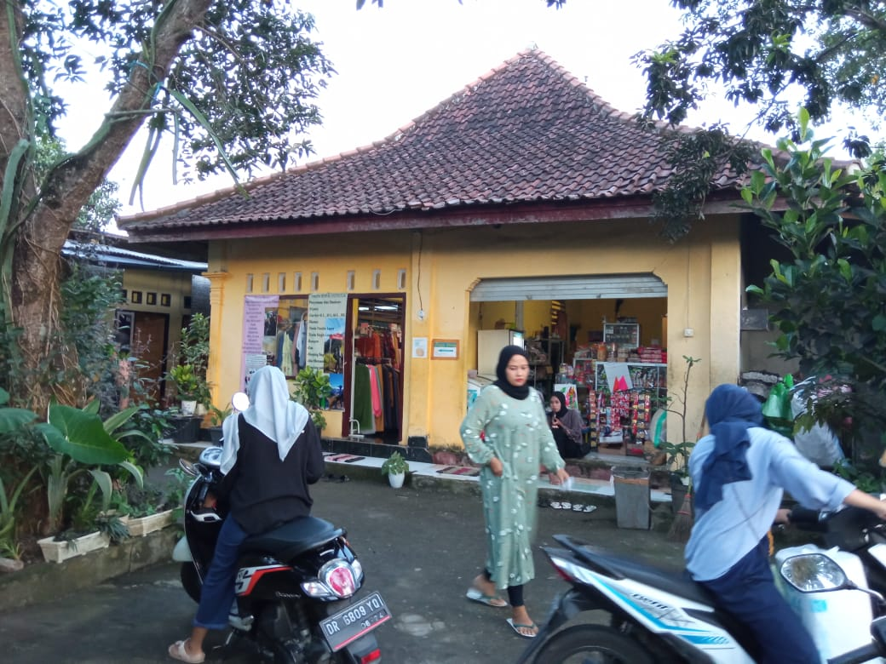

Gambar 3. 1. Toko Finaya Shop

## **Analisis Kebutuhan**

Untuk menunjang pembuatan aplikasi web untuk mengakses pemasaran produk pada Toko Finaya Shop dibutuhkan beberapa komponen perangkat keras *(Hardware)* dan perangkat lunak *(software)* sebagai berikut :

### **Kebutuhan Perangkat Keras (Hardware)**

Adapun keutuhan perangkat keras yang digunakan dalam membangun sistem informasi penjualan ini yaitu:

1. Laptop/komputer
2. Processor Intel(R) Celeron(R) N4000 CPU @ 1.10GHz 1.10 GHz
3. Ram Minimal 2 GB

### **Kebutuhan Perangkat Lunak (Sofware)**

Dalam membangun sistem informasi penjualan ini ada beberapa perangkat lunak yang harus digunakan yaitu :

1. Visual Studio Code
2. XAMPP
3. Windows 10
4. Browser

### **Kebutuhan Brainware (Sumber Daya Manusia)**

*Brainware* (Sumber Daya Manusia) yang menjalankan sistem ini harus paham mengoperasikan komputer. Sumber daya manusia ini dikelompokkan menjadi 2 yang akan mengakses sistem informasi ini, yaitu :

1. Administrator

Administrator ini dapat mengakses seluruh bagian dari sistem informasi penjualan ini yaitu untuk mengelola penjualan barang dan mengupdate barang yang ada di sistem.

1. Pengguna/Konsumen

Pengguna/konsumen dapat mengakses bagian sistem informasi penjualan. Pengguna sendiri mempunyai hak akses terbatas terhadap sistem, yaitu hanya untuk melakukan transaksi pembelian serta melihat barang yang disediakan di sistem.

## **Analisis Sistem**

Analisis sistem adalah teknik pemecahan masalah yang menguraikan bagian-bagian komponen dengan mempelajari seberapa bagus bagian-bagian komponen tersebut bekerja dan berintraksi untuk mencapai tujuan tertentu.

### **Analisis Sistem Yang Sedang Berjalan**

Analisis sistem yang sedang berjalan bertujuan untuk mengetahui perbedaan antara sistem yang berlaku di perusahaan dengan sistem yang diusulkan oleh peneliti. Hasil penlitian yang dilakukan oleh peneliti dituangkan ke dalam bentuk Diagram *Activity*.

Finaya Shop merupakan Toko yang bergerak dibidang usaha penjualan *fashion* atau pakaian yang bertempat di Desa Sakra Lombok Timur. Saat ini sistem penjualan yang digunakan oleh Finaya Shop adalah konsumen harus mendatangi Toko Finaya Shop untuk memilih dan membeli produk yang telah disediakan.

Berdasarkan hasil penelitian yang dilakukan penulis, berikut ini adalah proses yang ada di Toko Finaya Shop yang belum dilakukan pengembangan sistem. Analisis sistem yang berjalan pada Toko Finaya Shop bertujuan untuk mengetahui lebih jelas bagaimana sistem yang sedang berjalan dan kekurangan yang ada pada sistem tersebut untuk dijadikan landasan usulan perancangan analisis sistem yang baru untuk Toko Finaya Shop. Adapun pemodelan sistem yang berjalan digambarkan dalam bentuk Diagram *Activity* yaitu :

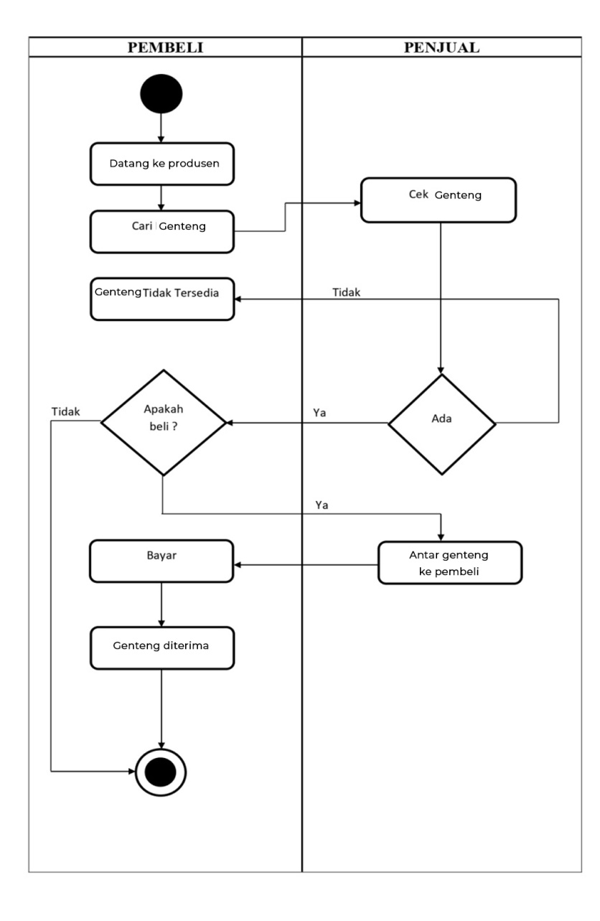

Gambar 3. 2. Sistem Yang Sedang Berjalan

Dari sistem yang sedang berjalan gambar 3.2, yaitu menjelaskan alur dari sistem tersebut, maka pembeli atau konsumen datang ke toko Finaya Shop untuk mencari barang, setelah itu penjual/pemilik toko membantu pembeli/konsumen mencari barang. Jika barang atau produk tidak ada maka barang tidak tersedia, jika barang tersebut tersedia di toko, maka pembeli melakukan pembelian barang atau produk. Setelah itu, penjual menyiapkan barang yang telah dipesan oleh pembeli, dan pembeli melakukan pembayaran serta ambil barang.

### **Analisis Sistem Yang Diusulkan**

Pada era teknologi informasi yang sudah canggih ini, sistem informasi komputerisasi merupakan salah satu penunjang yang cukup penting dalam suatu perusahaan. Beberapa keutungan yang didapat dalam menggunkan sistem yang terkomputerisasi yaitu penghematan waktu, tenaga, biaya, dan kemudahan dalam pengolahan data-data dalam transaksi penjualan pembelian serta laporannya.

Berdasarkan analisis sistem yang sedang berjalan penulis menemukan beberapa kekurangan dari sistem. Dalam perancangan sistem yang sedang berjalan penulis dapat memberikan suatu gambaran sistem yang diusulkan untuk memberikan kemudahan dalam pengolahan data serta kemudahan untuk para pelanggan dalam membeli produk-produk di Finaya Shop. Disini sistem yang diusulkan yaitu pelanggan langsung mengakses *website* Finaya Shop, melakukan aktivitas melihat semua produk, melakukan registrasi dan login, tambah produk yang diinginkan lalu isi *form* pemesanan produk yang tersedia oleh sistem, melakukan konfirmasi pembayaran yang disedikan oleh sistem, setelah itu dilakukan validasi oleh admin dan lalu pengiriman barang. Berikut ini perancangan sistem yang akan dibangun oleh peneliti.

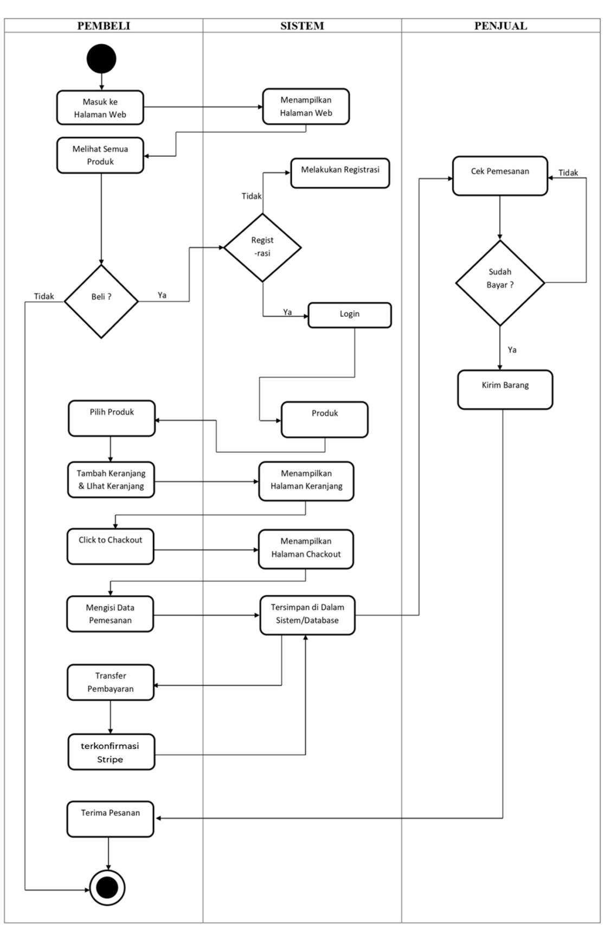

Gambar 3. 3. Analisis Sistem Yang Diusulkan

## **Perancangan Sistem Yang Diusulkan**

Pada perancangan sistem ini ada beberapa langkah yang akan di rancang, diantaranya *use case* diagram, *activity* diagram, diagram konteks, data flow diagram/data alir diagram, dan *entity relationship diagram*. Adapun langkah-langkah perancangan sistem secara rinci adalah sebagai berikut:

### **Membuat Use Case Diagram**

*Use case diagram* adalah urutan langkah-langkah perilaku (skenario) baik otomatis ataupun manual, untuk bertujuan menyelesaikan suatu tugas tertentu. *Use case diagram* menggambarkan apa saja aktivitas yang dilakukan oleh suatu sistem dari sudut pandang pengamatan luar. *Use case diagram* dekat kaitannya dengan kejadian (skenario) yang terjadi ketika seseorang berinteraksi dengan sistem. Adapun penulis membuat langkah-langkah dalam *use case diagram* yaitu:

1. Identifikasi Aktor

Aktor adalah apapun yang butuh untuk berintraksi dengan sistem untuk bertukar informasi. Dalam menganalisis kebutuhan menggunakan bahasa pemrograman berorientasi objek, pertama kali penulis harus mengetahui siapa saja aktor-aktor yang akan terlibat pada sistem yang akan dibangun. Aktor adalah seseorang atau sesuatu yang berinteraksi dengan sistem yang sedang kita kembangkan. Adapun aktor-aktor yang terhubung pada sistem yang sedang berjalan ini dapat dikelompokkan menjadi dua yaitu penjual dan pembeli. Adapun penjual adalah aktor yang berinteraksi penuh dengan sistem.

Tabel 3. 1. Identifikasi Aktor

|  |  |  |
| --- | --- | --- |
| **No.** | **Aktor** | **Deskripsi** |
| 1. | Admin | Bagian yang berinteraksi dengan sistem dan menginputkan data produk, mengelola data produk dan mengecek data produk yang ada. |
| 2. | Pembeli/Pelanggan | Bagian yang dapat melihat semua informasi pada halaman *website* |

1. Identifikasi Use Case

Identifikasi *use case* bertujuan untuk mengetahui berapa interaksi yang dilakukan aktor terhadap sistem yang dibangun. Use case yang diidentifikasi bersifat umum dan interaksi *use case* mempunyai sub-sub interaksi (sub proses) di dalam masing-masing *use case*. Identifikasi *use case* dapat dilihat pada tebel dibawah ini.

Tabel 3. 2. Identifikasi Use Case

|  |  |  |  |
| --- | --- | --- | --- |
| **No.** | **Nama Use Case** | **Deskripsi** | **Aktor** |
| 1. | Login | Menggambarkan kegiatan aktor masuk ke halaman admin | Admin |
| 2. | Logout | Menggambarkan kegiatan aktor keluar dari halaman admin | Admin |
| 3. | Registrasi | Menggambarkan kegiatan aktor untuk registrasi pembeli | Pembeli |
| 4. | Login | Menggambarkan kegiatan aktor untuk login setelah melakukan registrasi dari pembeli | Pembeli |
| 5. | Logout | Menggambarkan kegiatan aktor untuk keluar dari halaman belanja produk. | Pembeli |
| 6. | Mengelola data produk | Menggambarkan kegiatan aktor untuk mengelola semua data produk yaitu menambah, menghapus, dan mengedit | Admin |
| 7. | Melihat Produk | Menggambarkan kegiatan aktor melihat semua produk | Pembeli dan admin |
| 8. | Memesan produk | Menggambarkan kegiatan aktor memesan produk | Pembeli |

1. Use Case Diagram

Use case diagram adalah diagram yang menggambarkan interaksi antara sistem dan sistem eksternal dan pengguna. Dengan kata lain, secara grafis menggambarkan siapa yang akan menggunakan sistem dan cara apa pengguna mengharapkan untuk berinteraksi dengan sistem. Use case diagram pada sistem yang diusulkan bisa dilihat pada gambar dibawah ini.

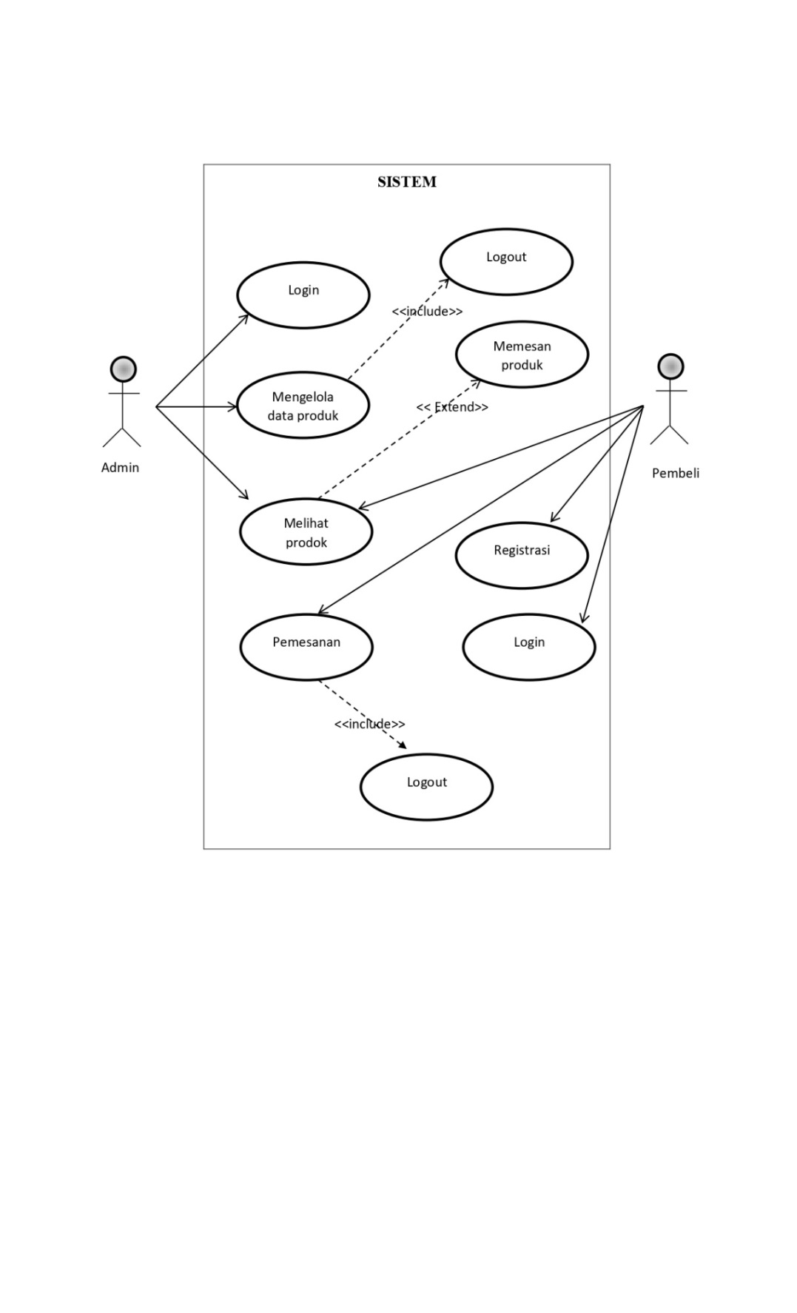

Gambar 3. 4. Use Case Daigram

### **Membuat Activity Diagram**

Activity diagram merupakan diagram yang dapat digunakan untuk menggambarkan aliran proses sebuah bisnis. *Activity diagram* yang dibuat pada sistem yang diusulkan menggambarkan proses-proses yang terjadi pada *use case* yaitu:

1. Activity Diagram Login Admin

*Activity* diagram login admin merupakan aktivitas yang include dari setiap proses pada use case diagram. Karena semua proses pada sistem tidak akan dapat dilakukan tanpa admin terlebih dahulu melakukan proses login ke dalam sistem. Activity diagram login admin dapat dilihat pada gambar dibawah ini yaitu

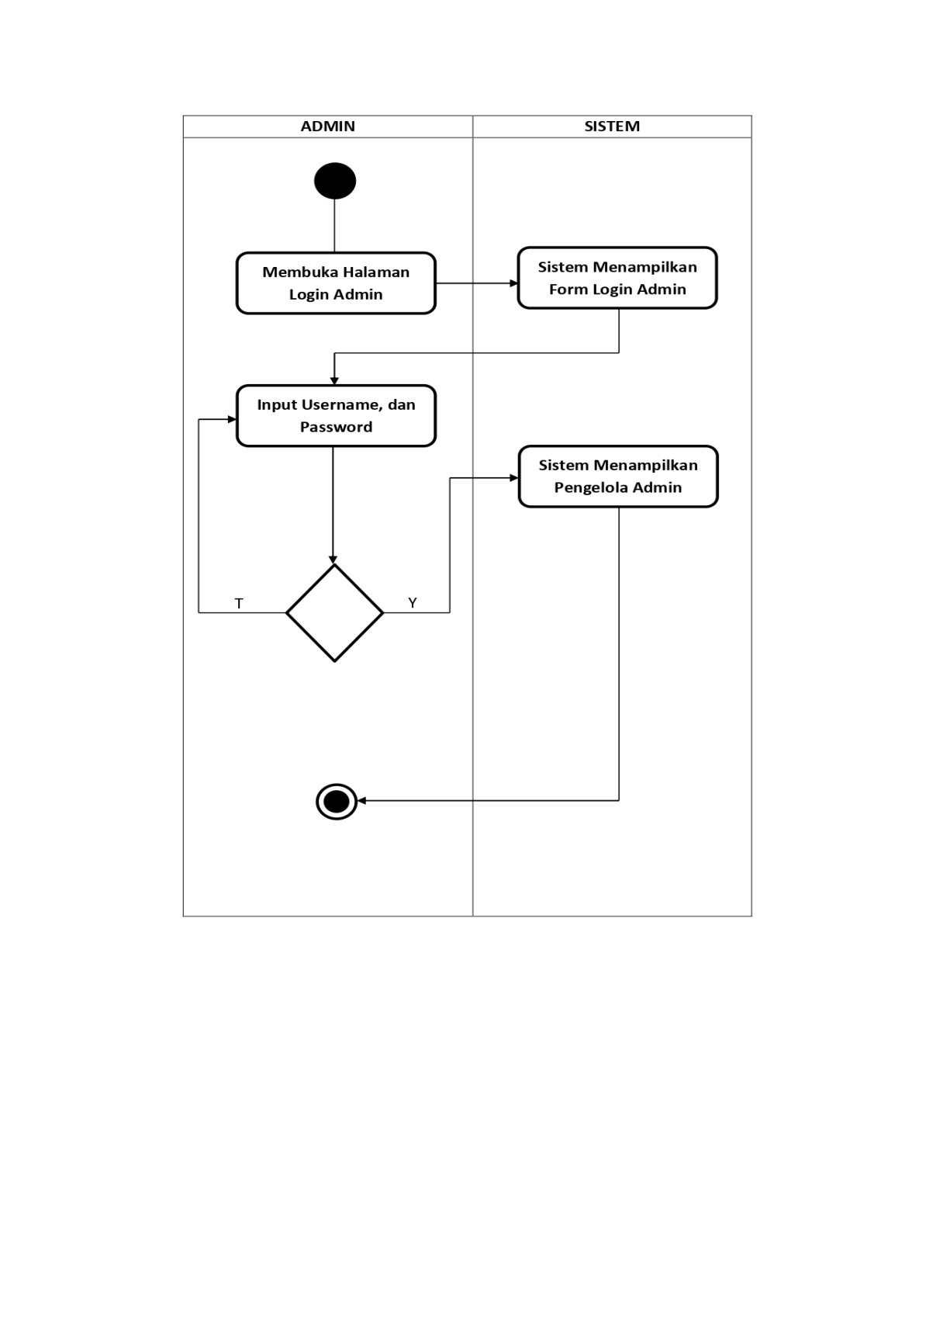

Gambar 3. 5. Activity Diagram Login Admin

Dari *activity* diagram login admin pada Gambar 3.5 menjelaskan aliran sistem yaitu:. admin akan masuk ke halaman form login untuk mengisi *username* dan *password* dengan benar. Jika proses tesebut berhasil maka admin dapat masuk ke halaman pengolala sistem utama. Lalu, jika proses gagal maka melakukan penginputan kembali.

1. Activity Diagram Registrasi Pelanggan/Pembeli

*Activity* Diagram Registrasi Pelanggan atau Pembeli merupakan aktivitas yang include dari setiap proses pada *use case* diagram. Karena semua proses dalam melakukan pemesanan perlu mempunyai akun terlebih dahulu agar pembeli atau pelanggan dapat login ke dalam sistem produk yang tersedia. *Activity* Diagram Registrasi Pelanggan atau Pembeli dapat dilihat pada gambar dibawah ini yaitu:

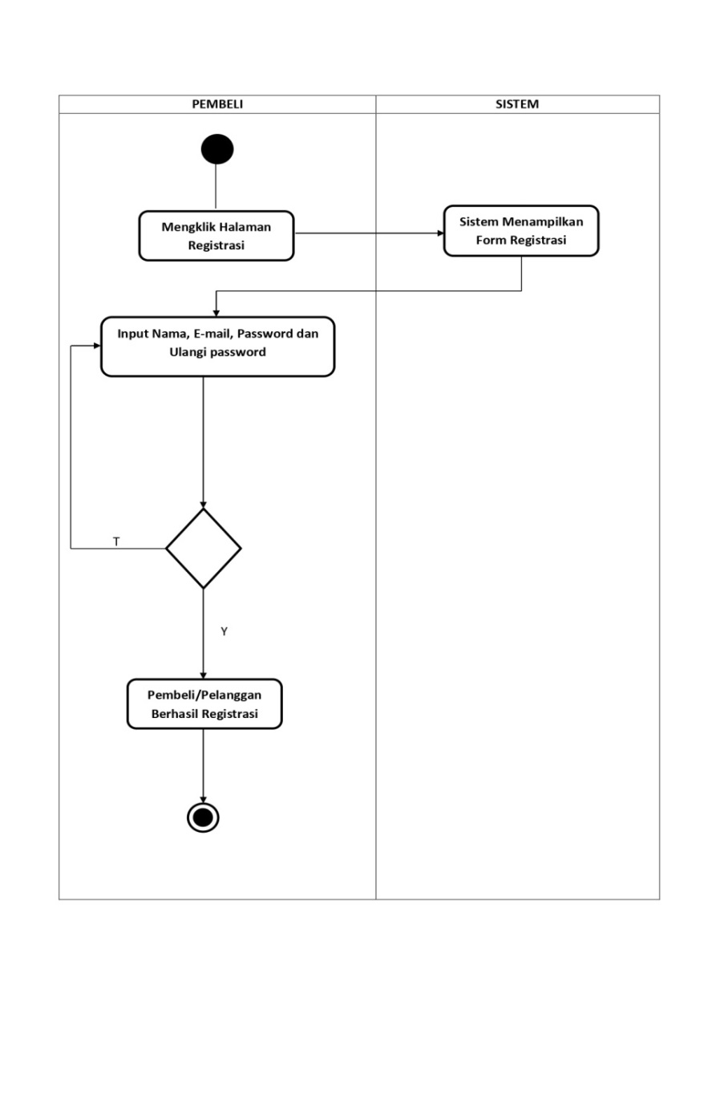

Gambar 3. 6. Activity Diagram Registrasi Pelanggan

Dari activity diagram registrasi pembeli/pelanggan pada Gambar 3.6 menjelaskan aliran sistem yaitu: pembeli/pelanggan akan masuk ke halaman form registrasi untuk mengisi nama, e-mail, password dan ulangi password dengan benar. Jika proses tersebut berhasil maka pembeli/pelanggan menggunakan akun tersebut untuk login masuk ke halaman semua produk yang tersedia oleh sistem. Lalu, jika proses gagal maka melakukan penginputan kembali.

1. Activity Diagram Login Pelanggan/Pembeli

*Activity* Diagram Login Pelanggan atau Pembeli merupakan aktivitas yang *include* dari setiap proses pada *use case* diagram. Karena semua proses dalam melakukan pemesanan perlu melakukan login pelanggan setelah registrasi. *Activity* Diagram Login Pelanggan atau Pembeli dapat dilihat pada gambar dibawah ini yaitu:

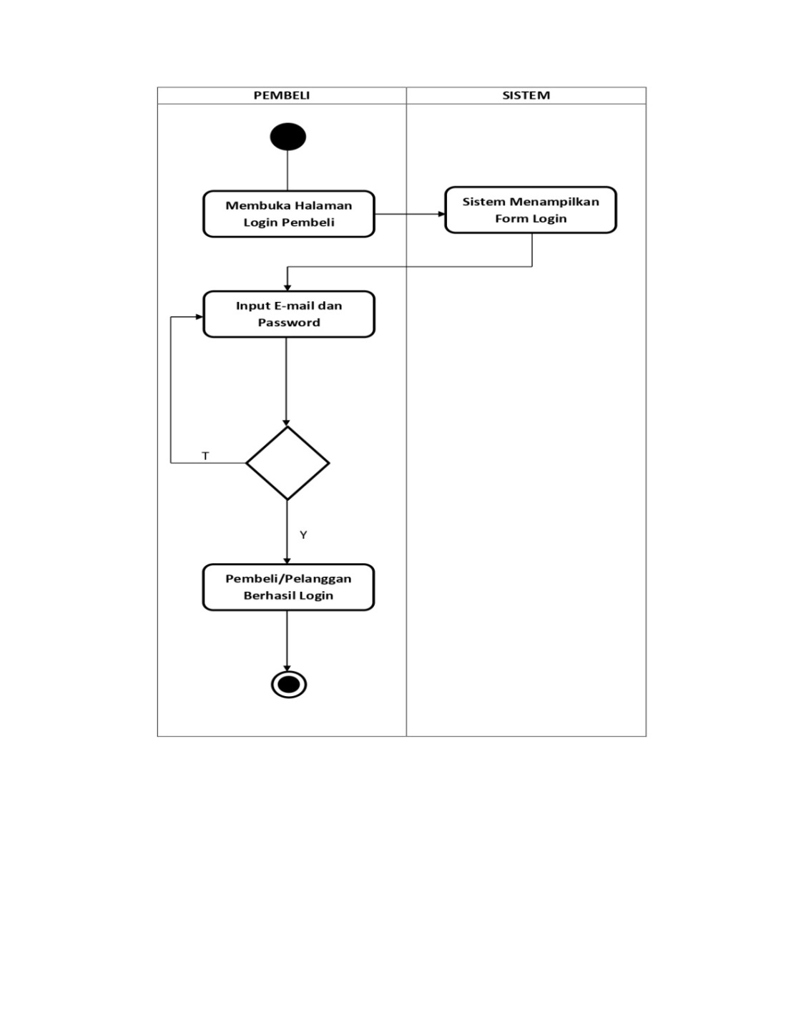

Gambar 3. 7. Activity Diagram Login Pelanggan

Dari activity diagram login pembeli/pelanggan pada Gambar 3.7 menjelaskan aliran sistem yaitu: pembeli/pelanggan akan masuk ke halaman form login untuk mengisi e-mail dan password dengan benar. Jika proses tersebut berhasil maka pembeli/pelanggan masuk ke halaman semua produk yang tersedia oleh sistem. Lalu, jika proses gagal maka melakukan penginputan kembali.

1. Activity Diagram Mengelola Data Produk

*Activity Diagram* Mengelola Data Produk merupakan aktivitas yang melakukan proses pengelolaan data produk oleh admin untuk menambah, mengubah, dan megedit data yang telah tersedia. Activity Diagram Mengelola Data Produk dapat dilihat pada gambar dibawah ini yaitu:

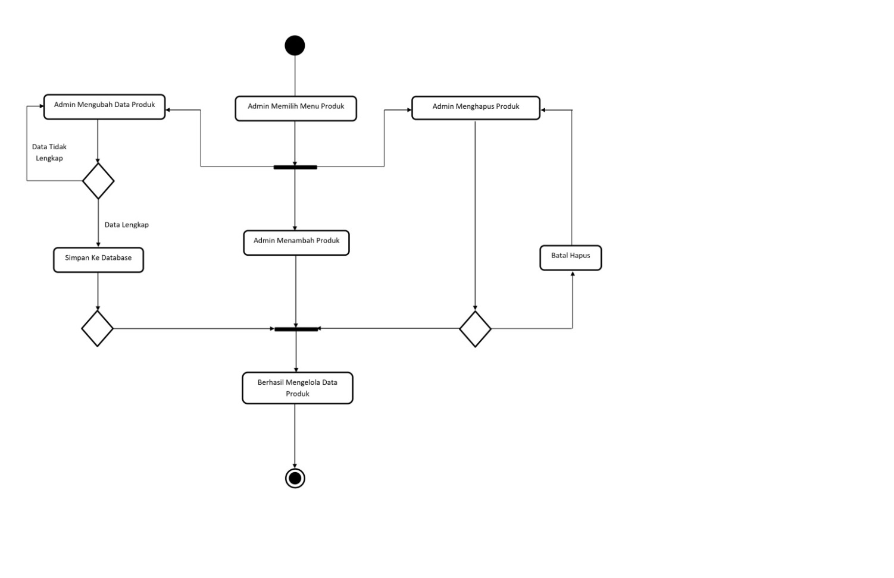

Gambar 3. 8. Activity Diagram Mengelola Data Produk

Dari *activity* mengelola data produk pada Gambar 3.8 menjelaskan aliran sistem yaitu: Admin memilih menu produk, kemudian admin memilih tombol tambah untuk menambahkan data produk. Jika data tersebut tidak lengkap maka admin dapat melengkapi data produk dengan memilih tombol ubah. Akan tetapi, jika data produk sudah lengkap maka sistem akan menyimpan data produk ke dalam database. Jika admin ingin menghapus data produk maka admin terlebih dahulu memilih data produk yang akan dihapus. Jika admin memilih trash atau hapus maka data produk yang sudah dipilih akan terhapus. Setelah melakukan hal tersebut maka admin berhasil melakukan kelola data produk.

1. Activity Diagram Melihat Produk

*Activity* diagram melihat produk merupakan aktivitas yang dilakukan oleh admin dan pembeli. Urutan langkah-langkah proses melihat produk dapat dilihat pada gambar dibawah ini yaitu:

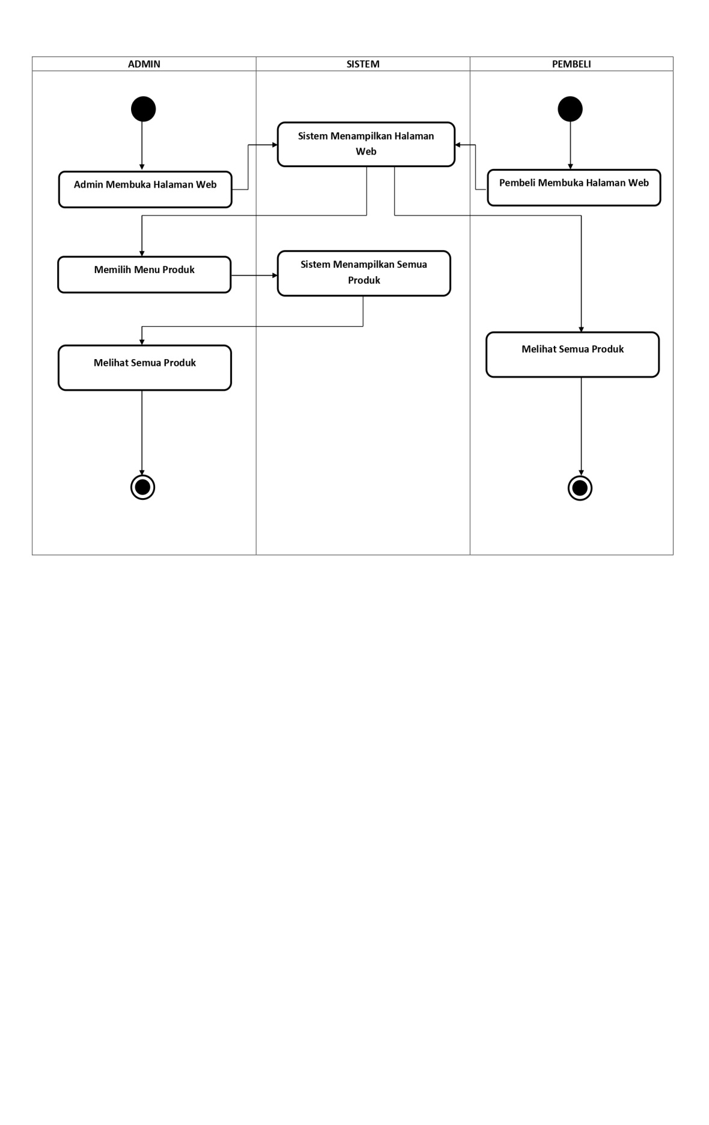

Gambar 3. 9. Activity Diagram Melihat Produk

Dari activity diagram melihat produk pada Gambar 3.9 menjelaskan aliran sistem yaitu: melihat produk ini biasanya dilakukan oleh seorang admin dan seorang pembeli. Seorang admin akan memilih menu produk, setelah itu admin akan melihat semua produk yang berada di sistem. Sedangkan pembeli hanya akan melihat langsung semua produk setelah mengakses link website tersebut.

1. Activity Diagram Memesan Produk

*Activity* diagrammemesan produk merupakan aktivitas yang dilakukan pembeli. Urutan langkah-langkah proses melihat produk dapat dilihat pada gambar dibawah ini yaitu:

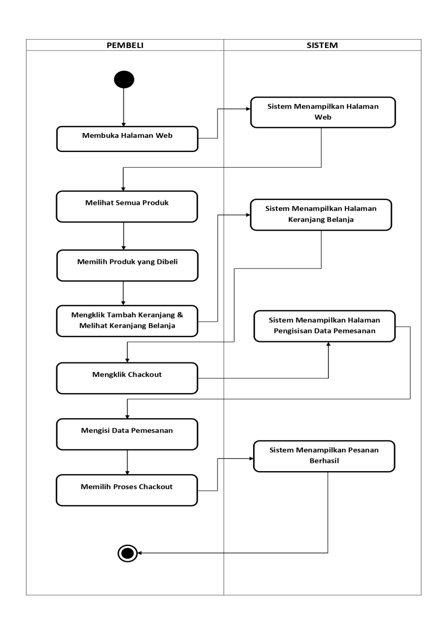

Gambar 3. 10. Activity Diagram Memesan Produk

Dari *activity* diagram memesan produk pada Gambar 3.10 menjelaskan seorang pembeli memilih produk yang diinginkan, setelah itu pembeli malakukan tambah keranjang dan melihat keranjang belanja tersebut, setelah itu sistem akan menampilkan halaman keranjang belanja yang telah di pesan oleh pembeli. Kemudian pembeli mengklik pilihan *chackout* untuk masuk ke halaman pengisian data pemesanan, setelah mengisi data pemesanan pembeli melakukan proses *chackout*, lalu data tersebut tersimpan ke *database* admin, lalu sistem menampilkan pesanan berhasil.

### **Membuat DAD/DFD (Diagram Konteks)**

Diagram konteks atau sering disebut dengan DAD/DFD Level 0 merupakan suatu diagram yang terdiri dari sebuah metode yang dapat mejelaskan lingkup sistem secara umum. Diagram konteks merupakan bagian dari Data Alir Diagram/Data Flow Diagram yang digunakan untuk menetapkan konteks serta batasan-batasan sistem dalam sebuah pemodelan dan yang menggambarkan seluruh input ke sistem output dari sistem. Diagram konteks akan diuraikan ke dalam beberapa level diagram yang ada dalam sistem sehingga menghasilkan uraian sistem yang lebih rinci. Dari penelitian ini hanya satu diagram yang akan dibuat oleh penulis yaitu:

1. DAD/DFD Level 1

DAD/DFD Level 1 merupakan tahapan lebih lanjut dari DAD/DFD level 0, dimana semua proses yang ada pada DFD level 0 akan dirinci dengan lengkap sehingga lebih lengkap dan detail. Proses-proses utama yang akan dipecah menjadi sub proses. Adapun gambar diagram konteks (DAD/DFD Level 1) dibawah ini yaitu:

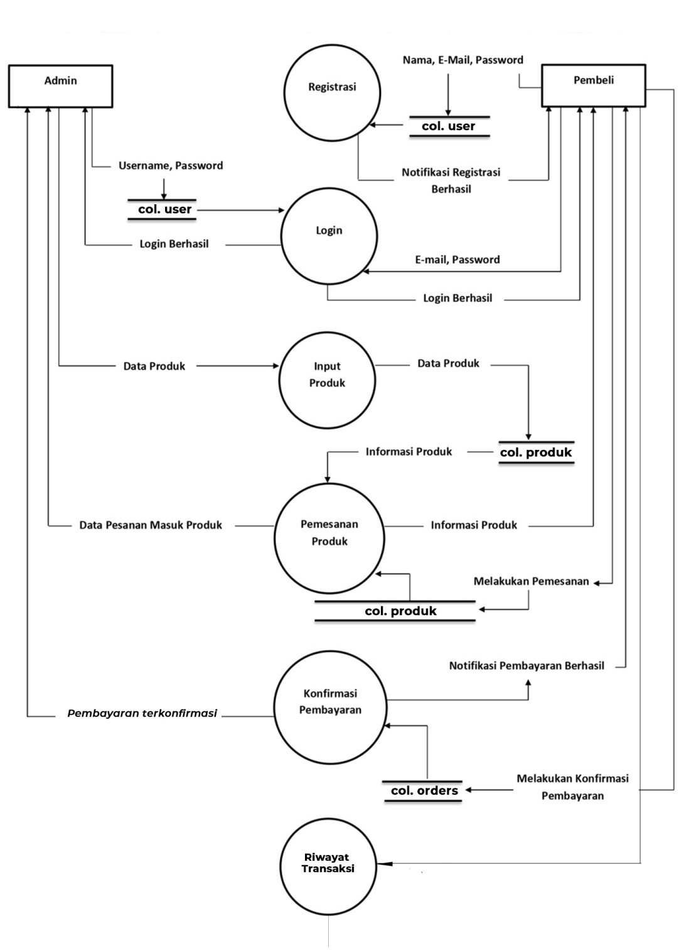

Gambar 3. 11. DAD/DFD Level 1

DAD/DFD Level 1 memiliki dua pengguna yaitu admin dan pelanggan. Terdapat 6 proses di dalam DAD/DFD level 1 yaitu registrasi, login, proses input produk, pemesanan produk, konfirmasi pembayaran, dan laporan penjualan. Adapun penjelasan dari sistem alir diagram yaitu:

1. Registrasi berupa proses pendaftaran pembeli atau pelanggan untuk membuat akun, dan kemudian akan tersimpan di dalam database pembeli atau pelanggan. Lalu, akun yang telah dibuat akan digunakan untuk login ke sistem, agar pembeli atau pelanggan dapat melakukan transaksi.
2. Input data produk menjelaskan secara detail proses mengelola data produk sebelum dilakukan pemesanan ataupun sesudah melakukan pemesanan. Proses penambahan produk yang disimpan di database, proses mengedit berupa penambahan stok produk, dan melakukan hapus produk yang kemudian akan kembali tersimpan di database.
3. Melakukan pemesanan produk yang dilakukan oleh pembeli atau pelanggan yang memiliki akun. Pembeli dapat melakukan pemilihan produk sesuai dengan kategori yang dipilih. Jika pembeli atau pelanggan sudah memilih sistem akan menampilkan data pesanan pembeli yang dapat dilihat oleh pembeli pada satiap transaksi. Setelah itu, admin juga dapat melihat data pesanan masuk dari pembeli untuk memproses pesanan tersebut.
4. Setelah malakukan pembayaran, pembeli atau pelanggan wajib melakukan upload bukti konfirmasi pembayaran ke dalam sistem, agar proses pesanan dapat dikirimkan secepatnya.
5. Kemudian dari hasil pembayaran produk akan dilakukan cetak laporan pada setiap transaksi

.

### **Membuat ERD ( Entity Relationship Diagram )**

ERD *(Entity Relationship Diagram)* merupakan salah satu metode pemodelan sebuah rancangan basis data dari sistem yang telah dibuat. Adapun skema rancangan basis data dibawah ini:

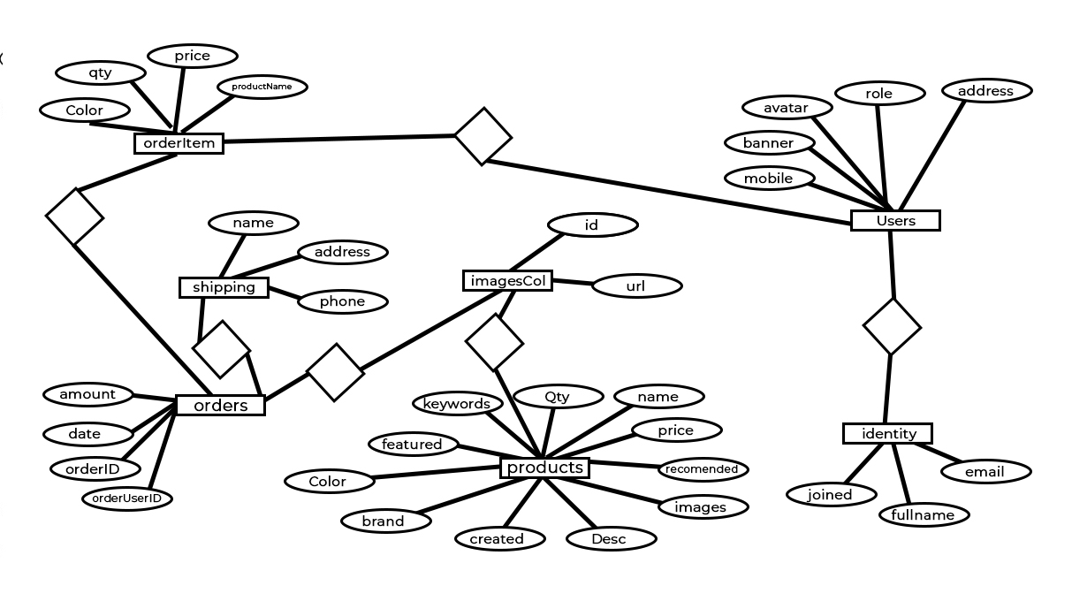

Gambar 3. 12. ERD ( Entity Relationship Diagram )

## **Perancangan Database**

Database adalah kumpulan data yang dikelola sedemikian rupa berdasarkan ketentuan tertentu yang saling berhubungan sehingga mudah dalam pengelolaannya.

1. Collection Users

Tabel 3. 3. Collection Users

|  |  |  |  |
| --- | --- | --- | --- |
| No. | Nama Field | Type Field | Deskripsi |
| 1 | uid | String | Primary key |
| 1. | address | String |  |
| 2. | avatar | String |  |
| 3. | banner | String |  |
| 4. | identity | Object |  |
| 5. | role | String |  |
| 6. | mobile | Object |  |

1. Collection Products

Tabel 3. 4. Tabel Pelanggan

|  |  |  |  |
| --- | --- | --- | --- |
| No. | Nama Field | Type Field | Deskripsi |
| 1 | uid | String | Primary key |
| 2. | color | Array |  |
| 3. | brand | String |  |
| 4. | dateAdded | Number |  |
| 5. | description | String |  |
| 6. | images | String |  |
| 7. | imageCollection | Array |  |
| 8. | isFeatured | Boolean |  |
| 9. | isRecommended | Boolean |  |
| 10. | price | Number |  |
| 11. | quantity | Number |  |

1. Collection Orders

Tabel 3. 5. Tabel Barang

|  |  |  |  |
| --- | --- | --- | --- |
| No. | Nama Field | Type Field | Deskripsi |
| 1. | uid | String | Primary key |
| 2. | amount | Number |  |
| 3. | date | Number |  |
| 4. | orderID | String |  |
| 5. | orderItem | Array |  |
| 6. | orderUserId | String |  |
| 7. | shipping | Object |  |

1. Collection Shipping

Tabel 3. 6. Tabel Form

|  |  |  |  |
| --- | --- | --- | --- |
| No. | Nama Field | Type Field | Deskripsi |
| 1. | address | Map |  |
| 2. | Name | String |  |
| 3. | phone | Number |  |

1. Collection OrderItem

Tabel 3. 7. Tabel Rekening

|  |  |  |  |
| --- | --- | --- | --- |
| No. | Nama Field | Type Field | Deskripsi |
| 1. | qty | Number |  |
| 2. | color | Array |  |
| 3. | price | Number |  |
| 4. | productName | String |  |

1. Collection Identity

Tabel 3. 8. Tabel Kategori

|  |  |  |  |
| --- | --- | --- | --- |
| No. | Nama Field | Type Field | Deskripsi |
| 1. | dateJoined | String | Primary key |
| 2. | email | String |  |
| 3. | fullname | String |  |

1. Collection ImagesCol

Tabel 3. 9. Tabel Gambar

|  |  |  |  |
| --- | --- | --- | --- |
| No. | Nama Field | Type Field | Deskripsi |
| 1. | id | String | Primary key |
| 2. | url | String |  |

1. Tabel Transaksi

Tabel 3. 10. Tabel Transaksi

|  |  |  |  |
| --- | --- | --- | --- |
| No. | Nama Field | Type Field | Deskripsi |
| 1. | id_transaksi | Int | Primary key |
| 2. | id_pelanggan | Int |  |
| 3. | no_order | varchar |  |
| 4. | tgl_order | Date |  |
| 5. | nama_penerima | varchar |  |
| 6. | hp_penerima | varchar |  |
| 7. | provinsi | varchar |  |
| 8. | kota | varchar |  |
| 9. | alamat | Text |  |
| 10. | kode_pos | varchar |  |
| 11. | expedisi | varchar |  |
| 12. | paket | varchar |  |
| 13. | estimasi | varchar |  |
| 14. | ongkir | Int |  |
| 15. | berat | Int |  |
| 16. | grand_total | Int |  |
| 17. | total_bayar | Int |  |
| 18. | status_bayar | Int |  |
| 19. | bukti_bayar | Text |  |
| 20. | atas_nama | varchar |  |
| 21. | nama_bank | varchar |  |
| 22. | no_rek | varchar |  |
| 23. | status_order | Int |  |
| 24. | no_resi | varchar |  |

1. Tabel Rinci Transaksi

Tabel 3. 11. Tabel Rinci Transaksi

|  |  |  |  |
| --- | --- | --- | --- |
| No. | Nama Field | Type Field | Deskripsi |
| 1. | id_rinci | Int | Primary key |
| 2. | no_order | varchar |  |
| 3. | id_barang | Int |  |
| 4. | qty | Int |  |

1. Tabel Setting

Tabel 3. 12. Tabel Setting

|  |  |  |  |
| --- | --- | --- | --- |
| No. | Nama Field | Type Field | Deskripsi |
| 1. | id | Int | Primary key |
| 2. | nama_toko | varchar |  |
| 3. | lokasi | Int |  |
| 4. | alamat_toko | Text |  |
| 5. | no_telpon | varchar |  |

## **Perancangan Antarmuka**

Perancangan antarmuka merupakan tampilan dari suatu program aplikasi yang berperan sebagai media komunikasi yang digunakan sebagai sarana berdialog antara program dan user. Sistem yang akan dibangun diharapkan menyediakan *interface* yang mudah dipahami dan digunakan oleh *user* atau pengguna.

1. Rancangan Tampilan Login Admin

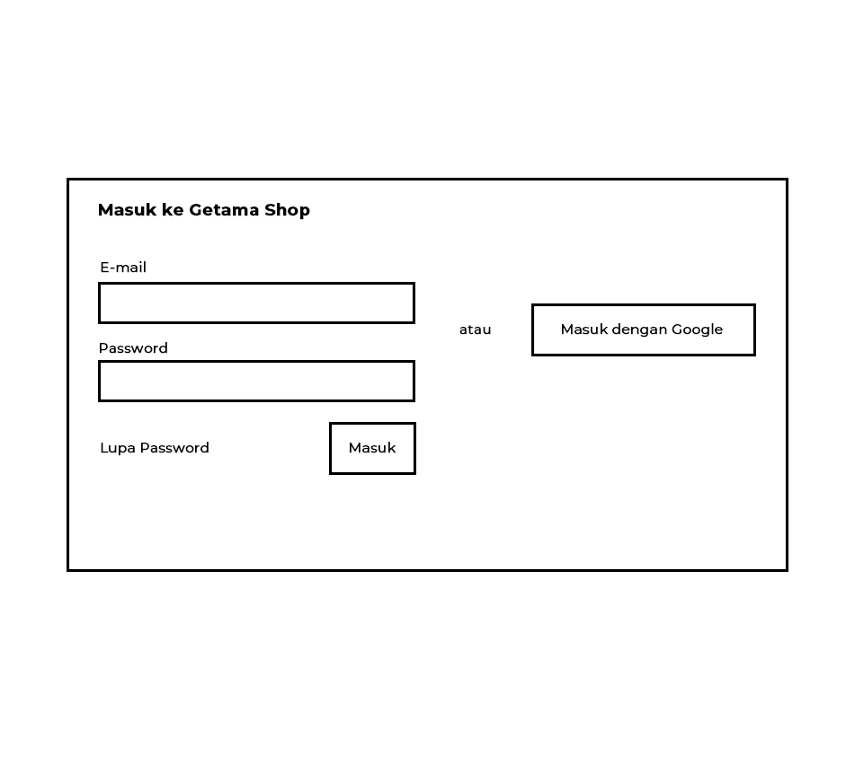

Gambar 3. 13. Rancangan Tampilan Login Admin

Dari rancangan tampilan login admin gambar 3.13, menjelaskan bahwa sebagai rancangan desain yang dibuat oleh penulis untuk mengacu dalam pembuatan produk yang sebenarnya. Tampilan login admin ini untuk login masuk ke halaman pengelola *dashboard* admin.

1. Rancangan Tampilan Login Pembeli/Pelanggan

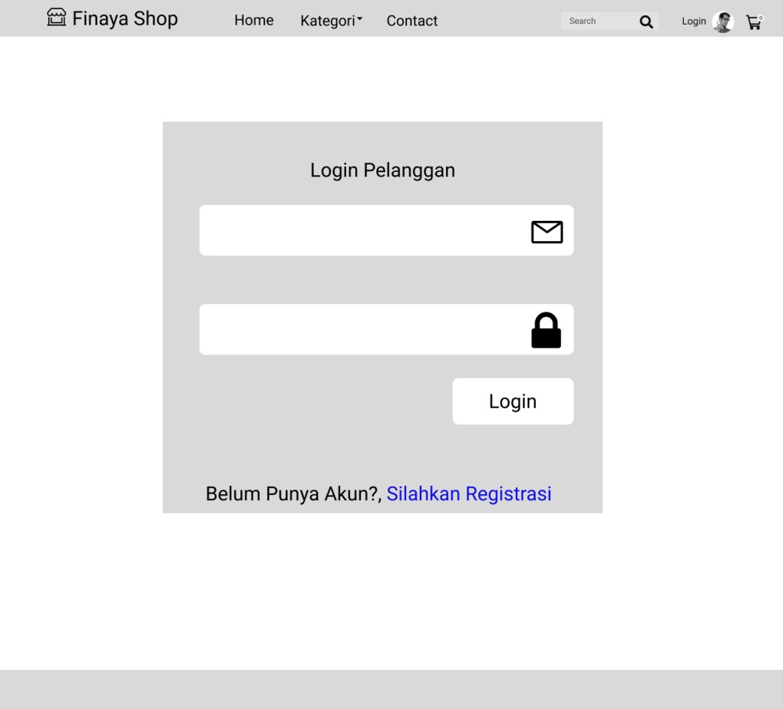

Gambar 3. 14. Rancangan Tampilan Login Pembeli/Pelanggan

Dari rancangan tampilan login pembeli/pelanggan gambar 3.14, menjelaskan bahwa sebagai rancangan desain yang dibuat oleh penulis untuk mengacu dalam pembuatan produk yang sebenarnya. Tampilan login pembeli/pelanggan ini untuk login akun terlebih dahulu, agar dapat melakukan transaksi.

1. Rancangan Tampilan Registrasi Pembeli/Pelanggan

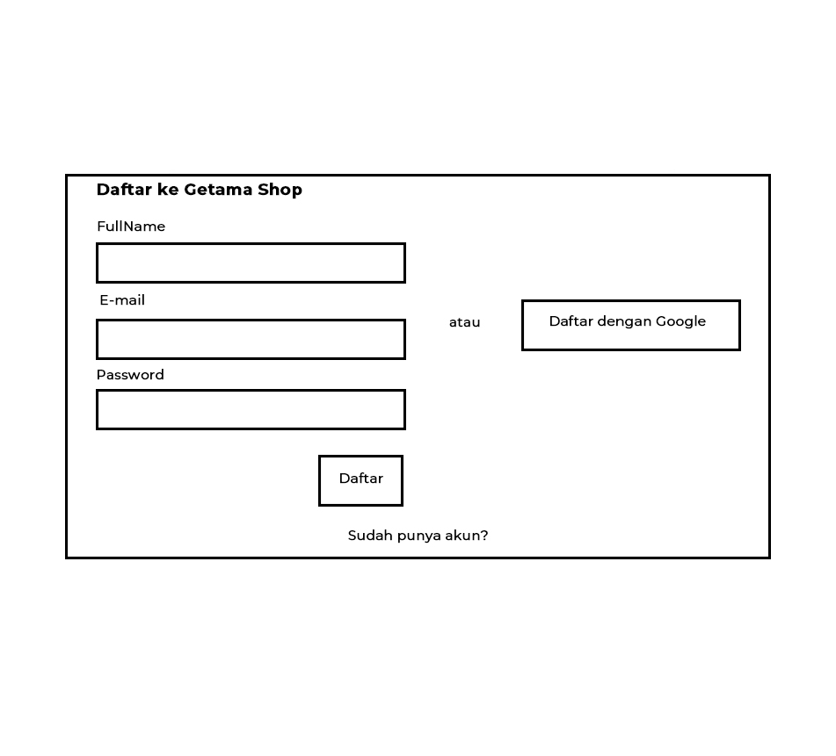

Gambar 3. 15. Rancangan Tampilan Registrasi Pembeli/Pelanggan

Dari rancangan tampilan registrasi pembeli/pelanggan gambar 3.15, menjelaskan bahwa sebagai rancangan desain yang dibuat oleh penulis untuk mengacu dalam pembuatan produk yang sebenarnya. Tampilan registrasi pembeli/pelanggan ini untuk membuat akun terlebih dahulu, agar digunakan akun tersebut untuk login ke dalam sistem.

1. Rancangan Tampilan Dashboard Pembeli/Pelanggan

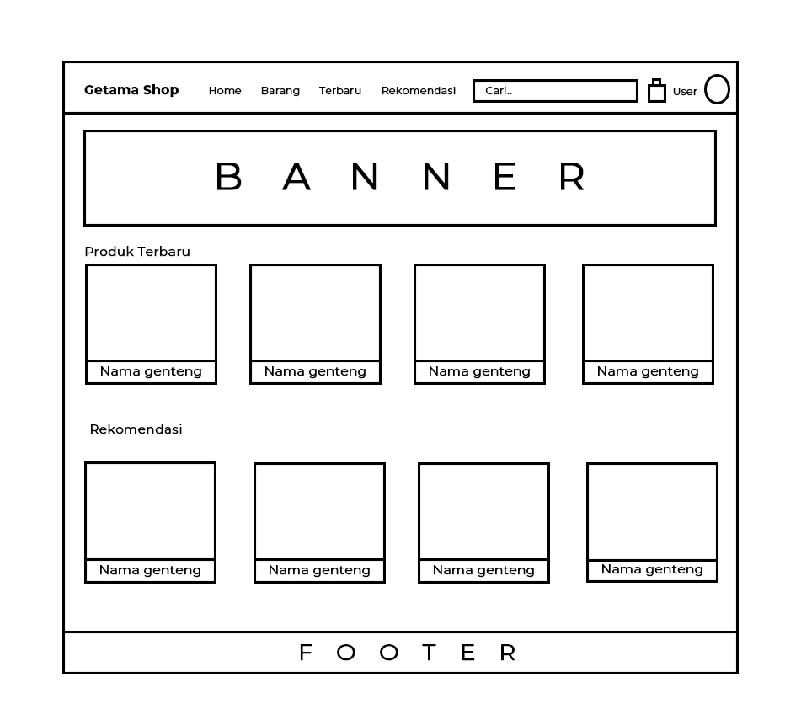

Gambar 3. 16. Rancangan Tampilan Dashboard Pembeli/Pelanggan

Dari rancangan tampilan *dashboard* pembeli/pelanggan gambar 3.16, menjelaskan bahwa sebagai rancangan desain yang dibuat oleh penulis untuk mengacu dalam pembuatan produk yang sebenarnya. Tampilan rancangan halaman *dashboard* ini agar pembeli/pelanggan dapat melihat semua produk-produk yang tersedia di dalam sistem tersebut.

1. Rancangan Tampilan Profile Pembeli/Pelanggan

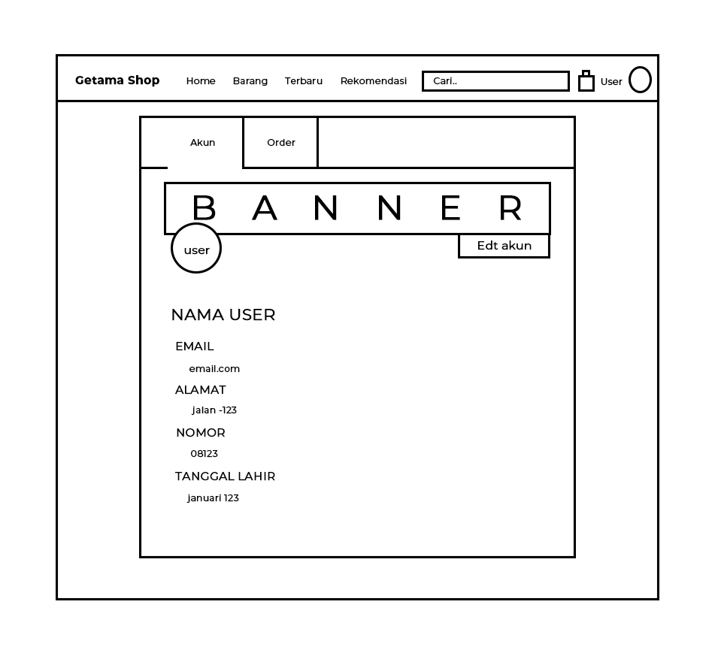

Gambar 3. 17. Rancangan Tampilan Profile Pembeli/Pelanggan

Dari rancangan tampilan *profile* pembeli/pelanggan gambar 3.17, menjelaskan bahwa sebagai rancangan desain yang dibuat oleh penulis untuk mengacu dalam pembuatan produk yang sebenarnya. Tampilan rancangan ini dibuat oleh penulis agar pembeli/pelanggan dapat melakukan *update* profil di dalam sistem tersebut.

1. Rancangan Tampilan Detail Barang

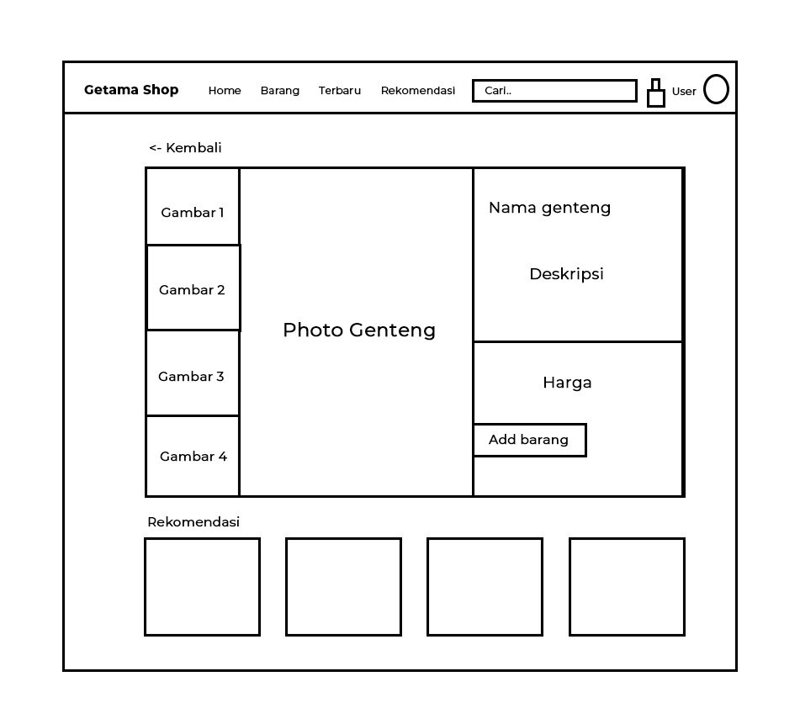

Gambar 3. 18. Rancangan Tampilan Detail Barang

Dari rancangan tampilan detail barang gambar 3.18, menjelaskan bahwa sebagai rancangan desain yang dibuat oleh penulis untuk mengacu dalam pembuatan produk yang sebenarnya. Tampilan rancangan *detail* barang ini dibuat oleh penulis agar melihat *detail* produk-produk, stok barang, tambah keranjang, dan jumlah produk yang akan dibeli oleh pembeli/pelanggan.

1. Rancangan Tampilan Pesanan Pembeli/Pelanggan

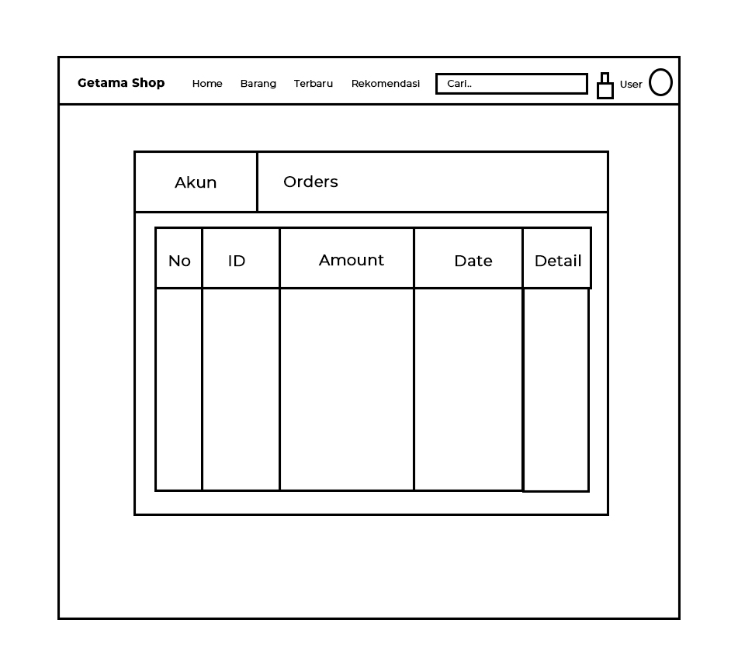

Gambar 3. 19. Rancangan Tampilan Pesanan Pembeli/Pelanggan

Dari rancangan tampilan pesanan pembeli/pelanggan gambar 3.19, menjelaskan bahwa sebagai rancangan desain yang dibuat oleh penulis untuk mengacu dalam pembuatan produk yang sebenarnya. Tampilan rancangan pesanan pembeli ini dibuat oleh penulis agar pembeli/pelanggan dapat melihat pesanan produk setiap transaksi serta mendapatkan verifikasi dari admin.

1. Rancangan Tampilan Konfirmasi Pembayaran

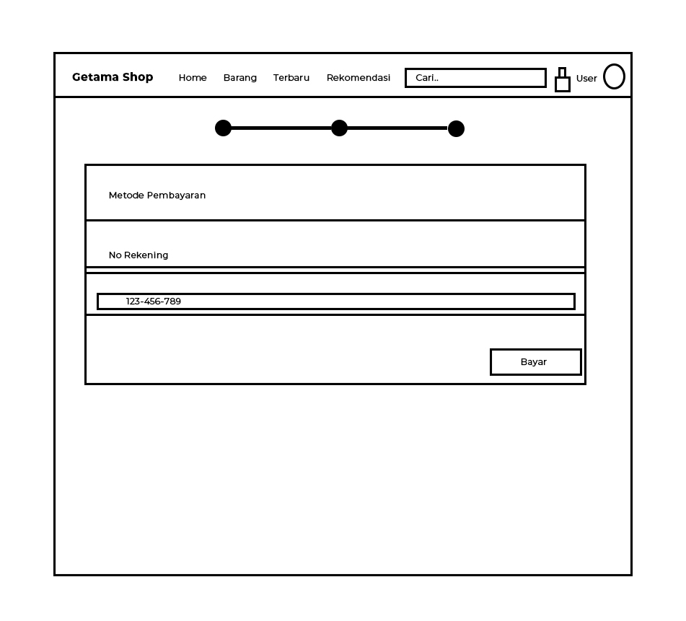

Gambar 3. 20. Rancangan Tampilan Konfirmasi Pembayaran

Dari rancangan tampilan konfirmasi pembayaran gambar 3.20, menjelaskan bahwa sebagai rancangan desain yang dibuat oleh penulis untuk mengacu dalam pembuatan produk yang sebenarnya. Tampilan rancangan konformasi pembayaran ini yang dibuat oleh penulis untuk mengupload bukti pembayaran ke dalam sistem setalah melakukan transfer pembayaran melalui transfer rekening bank yang telah tersedia di dalam sistem tersebut.

1. Rancangan Tampilan Dashboard Admin

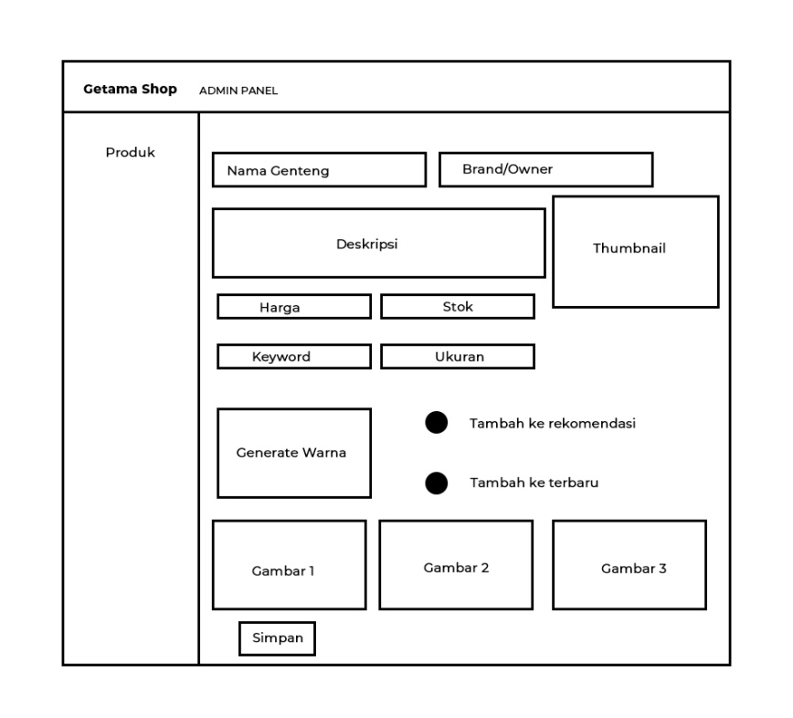

Gambar 3. 21. Rancangan Tampilan Dashboard Admin

Dari rancangan tampilan dashboard admin gambar 3.21, menjelaskan bahwa sebagai rancangan desain yang dibuat oleh penulis untuk mengacu dalam pembuatan produk yang sebenarnya. tampilan rancangan dashboard admin ini dibuat oleh penulis, agar admin dapat mengelola semua produk serta melihat pesanan masuk dari pembeli/pelanggan setiap transaksinya.

# **BAB IV** **IMPLEMENTASI DAN PEMBAHASAN**

## **Implementasi**

Implementasi merupakan tahap penerapan dan sekaligus pengujian bagi sistem berdasarkan hasil analisa dan perancangan yang telah dilakukan sebelumnya. Pada bab ini merupakan implementasi hasil rancangan menjadi sebuah aplikasi sistem informasi yang sudah jadi dibuat oleh peneliti dan dapat digunakan.

Adapun tujuan dari implementasi sistem sebagai berikut:

1. Menyelesaikan desain sistem yang telah dirancang sebelumnya
2. Memastikan sistem dapat dioperasikan atau digunakan oleh pengguna
3. Menguji sistem apakah sudah dibuat sesuai rancangan atau tidak

## **Pembahasan**

Penulis atau peneliti akan menghasilkan sebuah Sistem Informasi Penjualan Pada Toko Finaya Shop Berbasis Web. Pada sistem informasi yang dihasilkan ini terdiri dari 2 tampilan yaitu tampilan admin dan pembeli atau konsumen, dimana keduanya memiliki fungsi dan tugas masing-masing. Berikut ini tampilan dari Sistem Informasi Penjualan Pada Toko Finaya Shop.

1. Tampilan Form Login Admin

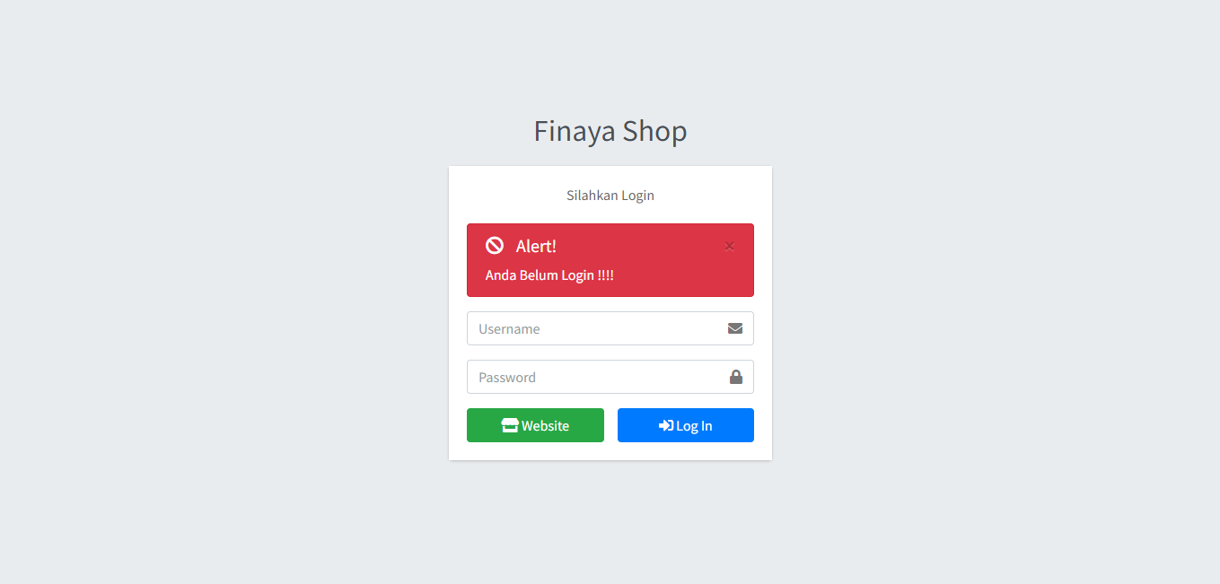

Gambar 4. 1. Tampilan Form Login Admin

Dari tampilan form login admin gambar 4.1 yaitu, admin dapat melakukan login setelah membuat akun di bagian database atau dibagian halaman user admin. Maka admin mengisi *username* dan *password* yang telah dibuat agar masuk ke halaman pengelola *dashboard* admin.

1. Tampilan Form Registrasi Pembeli/Pelanggan

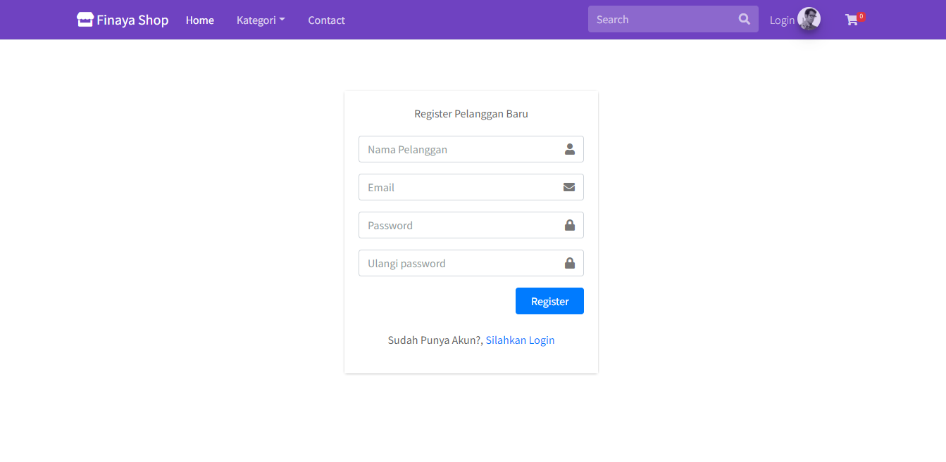

Gambar 4. 2. Tampilan Form Registrasi Pembeli/Pelanggan

Dari tampilan form registrasi pembeli/pelanggan gambar 4.2 yaitu, pembeli/pelanggan melakukan pengisian form registrasi untuk mendaftarkan akun terlebih dahulu sebelum melakukan login ke dalam sistem.

1. Tampilan form Login Pembeli/Pelanggan

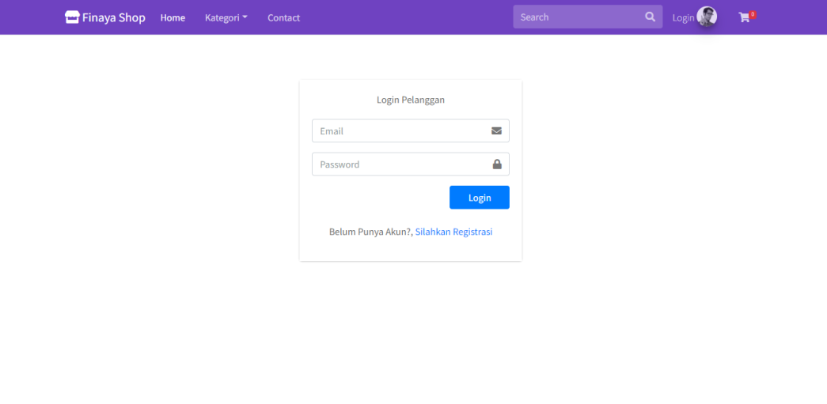

Gambar 4. 3. Tampilan Form Login Pembeli/Pelanggan

Dari tampilan form login pembeli/pelanggan gambar 4.3 yaitu, pembeli/pelanggan melakukan pengisian form login setelah membuat akun. Pada tampilan ini pembeli/pelanggan mengisi E-mail dan Password untuk masuk ke halaman dashboard pembeli/pelanggan agar dapat melakukan transaksi.

1. Tampilan Dashboard Admin

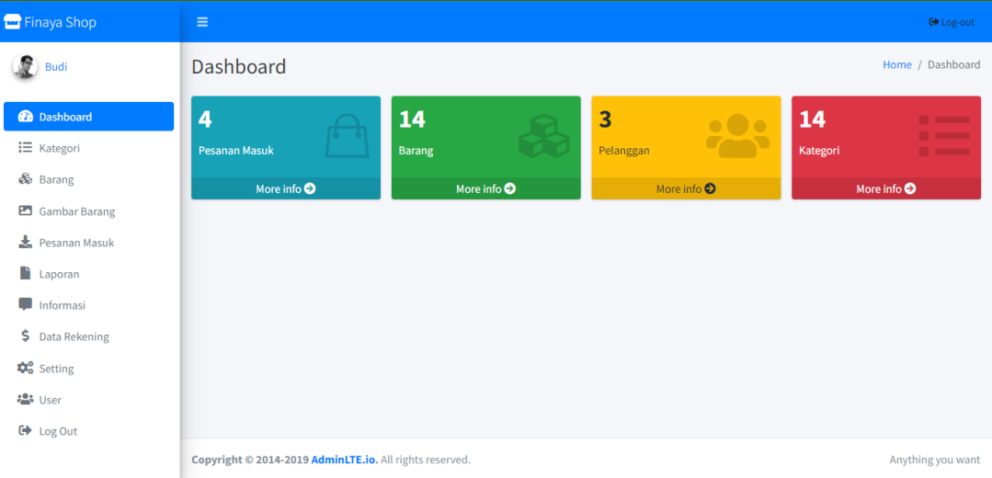

Gambar 4. 4. Tampilan Dashboard Admin

Dari tampilan dashboard admin gambar 4.4 merupakan tampilan dashboard admin pada sistem. Dimana pada halaman ini ditampilkan data barang, kategori barang, gambar barang, pesanan masuk dari pelanggan, informasi dari pelanggan, halaman data rekening, halaman setting, halaman penambahan user/admin, dan halaman laporan data penjualan dalam setiap transaksi.

1. Tampilan Dashboard Pembeli/Pelanggan

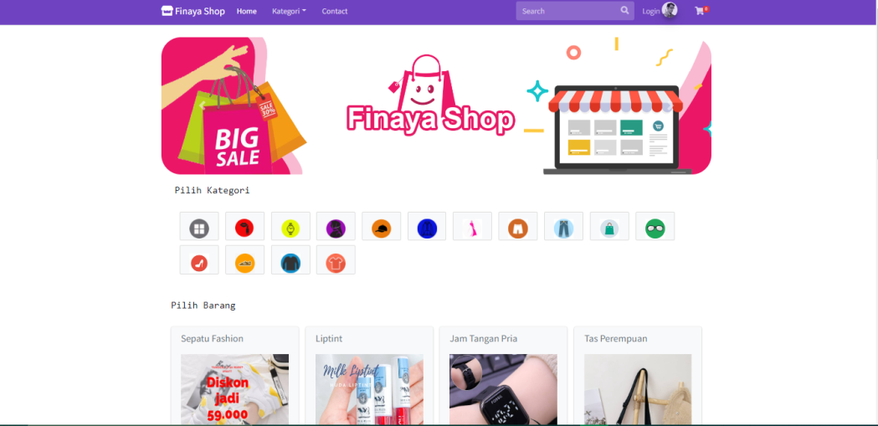

Gambar 4. 5. Tampilan Dashboard Pembeli/Pelanggan

Dari tampilan dashboard pembeli/pelanggan gambar 4.5 merupakan tampilan untuk pembeli/pelanggan. Dimana pada halaman ini menampilkan semua informasi produk yang diperuntukkan bagi pembeli/pelanggan untuk melakukan transaksi.

1. Tampilan Profile Pembeli/Pelanggan

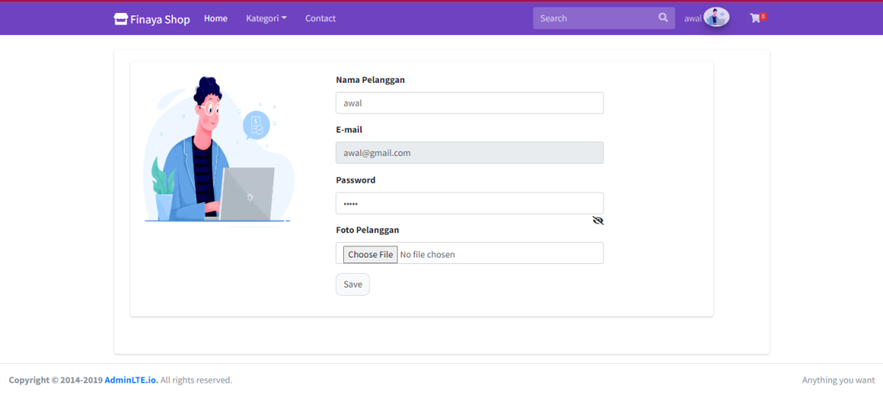

Gambar 4. 6. Tampilan Profile Pembeli/Pelanggan

Dari tampilan profile pembeli/pelanggan gambar 4.6 merupakan tampilan halaman profile pembeli/pelanggan. Dimana pada halaman ini pembeli/pelanggan dapat melakukan update profile seperti nama pengguna, password, dan foto pelanggan di dalam sistem tersebut.

1. Tampilan Detail Barang Pembeli/Pelanggan

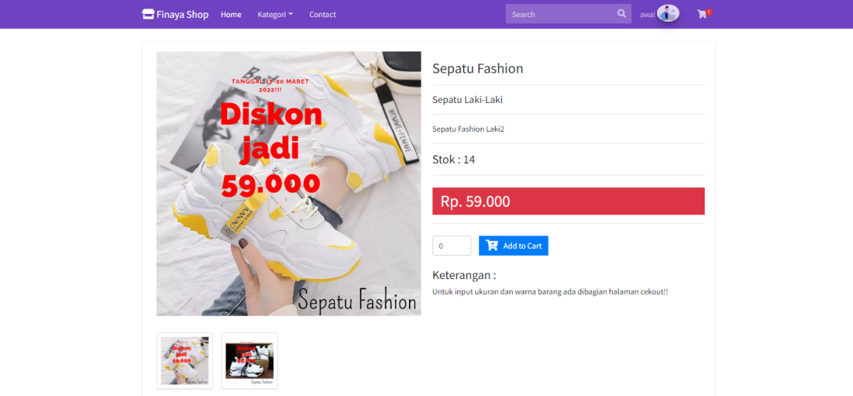

Gambar 4. 7. Tampilan Detail Barang Pembeli/Pelanggan

Dari tampilan detail barang gambar 4.7 merupakan tampilan detail barang. Dimana pada halaman ini pembeli/pelanggan dapat melihat detail barang seperti nama barang, kategori barang, deskripsi barang, stok barang, harga barang, mengupdate jumlah barang yang dibeli serta melakukan tambah keranjang.

1. Tampilan Data Barang

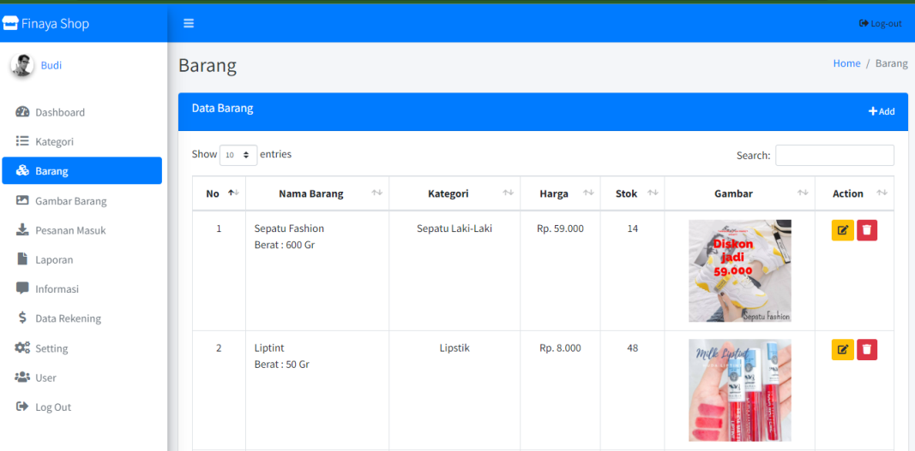

Gambar 4. 8. Tampilan Data Barang

Dari tampilan data barang admin gambar 4.8 merupakan tampilan data barang untuk admin. Dimana pada halaman ini menampilkan nama barang, ketegori barang, harga barang, stok barang, dan gambar barang. Di dalam ini terdapat penambahan fitur edit barang, penghapusan barang, dan pencarian barang.

1. Tampilan Data Kategori

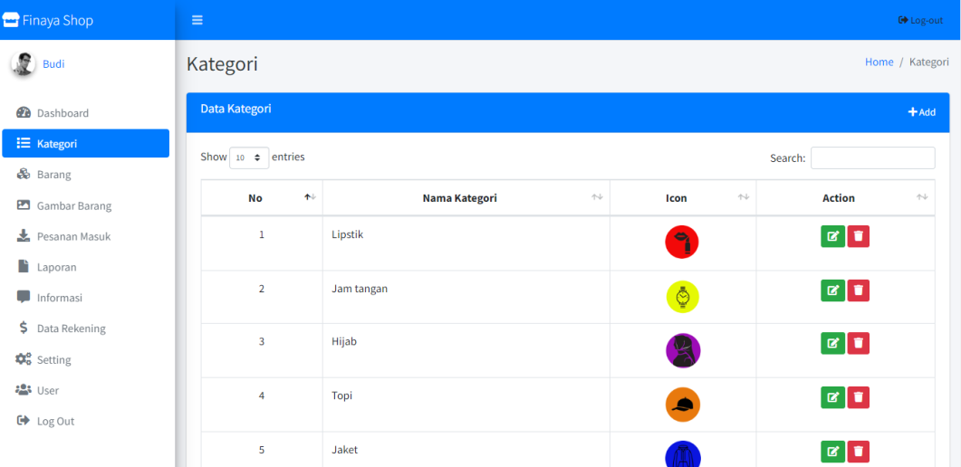

Gambar 4. 9. Tampilan Data Kategori

Dari tampilan data ketegori gambar 4.9 merupakan tampilan data kategori untuk admin. Dimana pada halaman ini menampilkan nama kategori, dan icon. Di dalam ini terdapat penambahan edit, hapus, dan pencarian.

1. Tampilan Keranjang Belanja Pembeli/Pelanggan

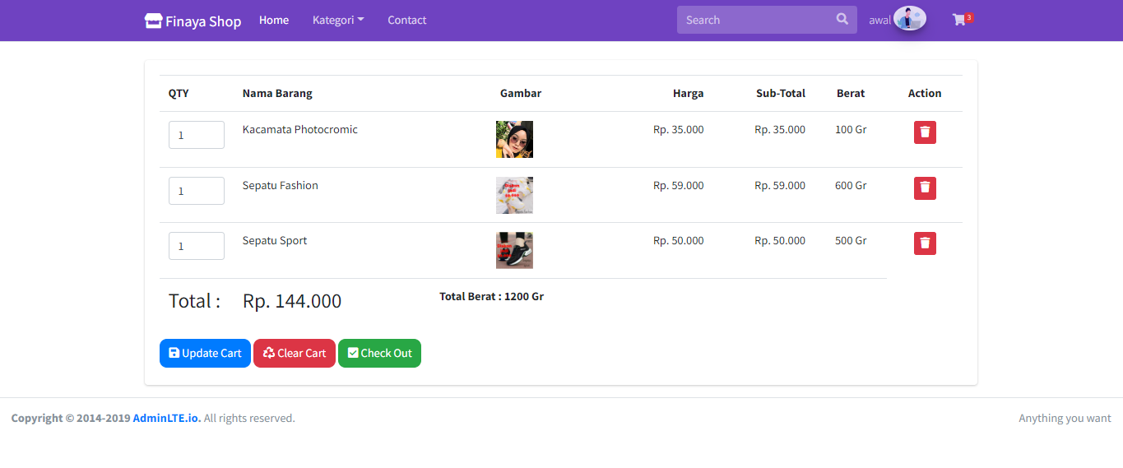

Gambar 4. 10. Tampilan Keranjang Belanja Pembeli/Pelanggan

Dari tampilan keranjang belanja gambar 4.10 merupakan tampilan data keranjang belanja pembeli/pelanggan. Dimana pada halaman ini menampilkan data yang dipesan melalui tambah keranjang dan disimpan di bagian detail keranjang agar dapat melihat semua pesanan yang ingin langsung di *chackout* serta mengubuh jumlah barang yang ingin dibeli.

1. Tampilan Hasil Pesanan Pembeli/Pelanggan

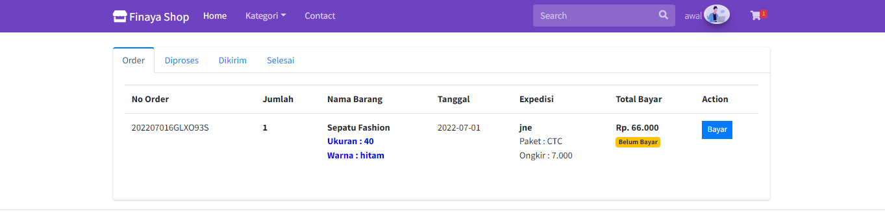

Gambar 4. 11. Tampilan Hasil Pesanan Pembeli/Pelanggan

Dari tampilan hasil pesanan gambar 4.11 merupakan tampilan hasil pesanan pembeli/pelanggan. Dimana pada halaman ini menampilkan seluruh data yang telah berhasil di pesan atau di *chackout* oleh pembeli/pelanggan.

1. Tampilan Konfirmasi Pembayaran

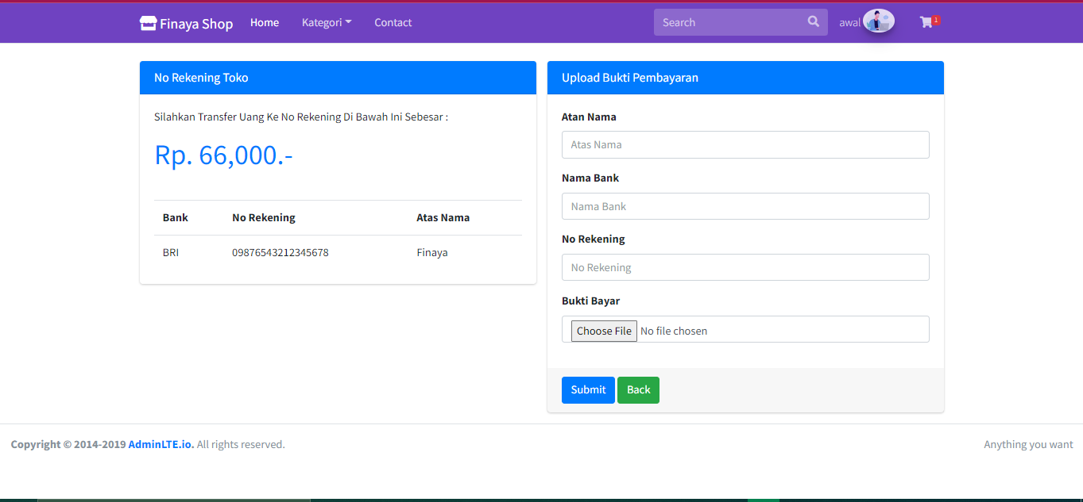

Gambar 4. 12. Tampilan Konfirmasi Pembayaran

Dari tampilan konfirmasi pembayaran gambar 4.12 merupakan tampilan konfirmasi pembayaran oleh pembeli/pelanggan. Dimana pada halaman ini pembeli/pelanggan dapat melihat nomor rekening toko dan upload bukti pembayaran yang telah selesai melakukan transfer pembayaran barang yang telah dipesan sebelumnya.

1. Tampilan Hasil Pesanan Masuk ke Admin

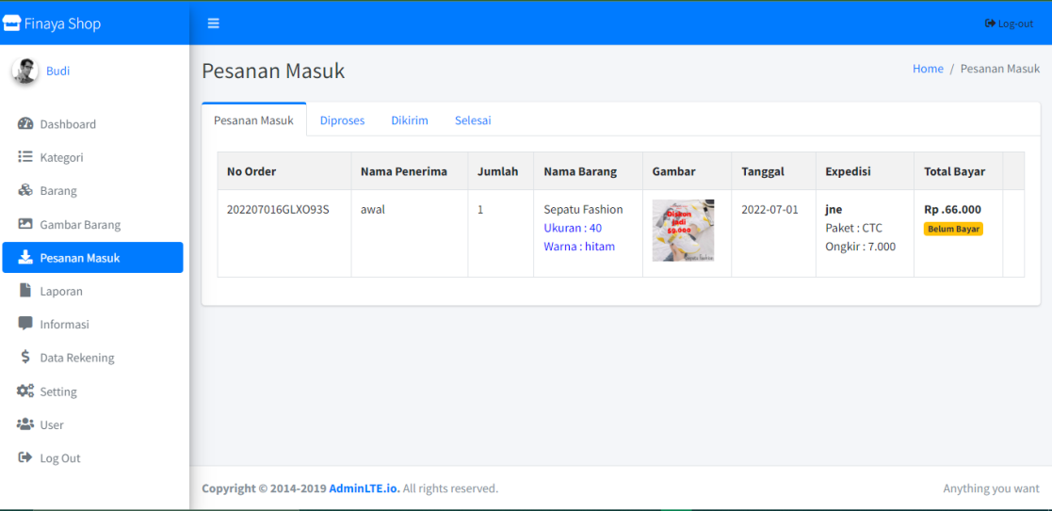

Gambar 4. 13. Tampilan Hasil Pesanan Masuk Ke Admin

Dari tampilan hasil pesanan masuk ke admin gambar 4.13 merupakan tampilan hasil pesanan masuk ke admin. Dimana pada halaman ini admin melakukan pengecekan hasil pesanan barang yang telah dibeli oleh pembeli/pelanggan, agar dapat menampilkan notifikasi yang telah disetujui oleh admin.

1. Tampilan Laporan Penjualan

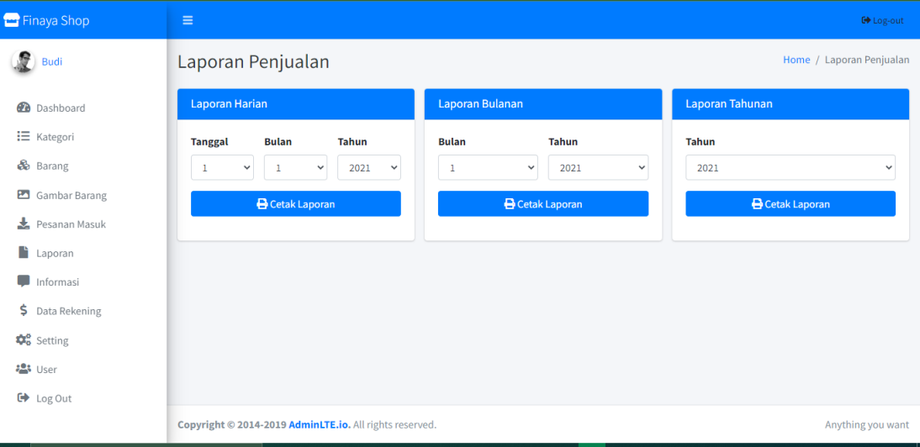

Gambar 4. 14. Tampilan Laporan Penjualan

Dari tampilan laporan penjualan gambar 4.14 merupakan tampilan laporan penjualan dalam setiap transaksi yang ada. Dimana pada halaman ini admin dapat mecetak laporan penjualan setiap transaksi yang berisi laporan harian, laporan bulanan dan laporan tahunan.

## **Pengujian Sistem**

Pengujian sistem merupakan tahap penting yang dilakukan untuk memastikan bahwa sistem yang telah dibuat sudah sesuai dan dapat berjalan dengan semestinya seperti yang sudah diarancang. Pengujian sistem bertujuan untuk mengetahui kekurangan apa saja yang ada pada sistem dan apa saja yang belum bisa berjalan dalam sistem tersebut. Adapun beberapa pengujian sistem dibawah ini yaitu:

1. Pengujian Login Admin

Tabel 4. 1. Pengujian Login Admin

|  |  |  |  |
| --- | --- | --- | --- |
| Kasus dan Hasil Uji (Data Valid) | | | Cek List |
| Data Masukan | Yang Diharapkan | Pengamatan |
| Masukan username dan password | Dapat masuk ke dalam pengelolaan admin | Berhasil login |  |

1. Pengujian Registrasi Pembeli/Pelanggan

Tabel 4. 2. Pengujian Registrasi Pembeli/Pelanggan

|  |  |  |  |
| --- | --- | --- | --- |
| Kasus dan Hasil Uji (Data Valid) | | | Cek List |
| Data Masukan | Yang Diharapkan | Pengamatan |
| Masukan nama, email, password, dan konfirmasi password | Dapat melakukan registrasi ke sistem | Berhasil registrasi |  |

1. Pengujian Login Pembeli/Pelanggan

Tabel 4. 3. Pengujian Login Pembeli/Pelanggan

|  |  |  |  |
| --- | --- | --- | --- |
| Kasus dan Hasil Uji (Data Valid) | | | Cek List |
| Data Masukan | Yang Diharapkan | Pengamatan |
| Masukan email  dan password | Dapat login ke dalam halaman sistem dashboard pembeli/pelanggan | Berhasil login |  |

1. Pengujian Tambah Barang

Tabel 4. 4. Pengujian Tambah Barang

|  |  |  |  |
| --- | --- | --- | --- |
| Kasus dan Hasil Uji (Data Valid) | | | Cek List |
| Data Masukan | Yang Diharapkan | Pengamatan |
| Tambah data barang | Data barang bisa diinputkan dan tersimpan ke dalama database | Berhasil menambahkan data barang dan tersimpan |  |
| Pencarian barang | Dapat melakukan pencarian barang | Berhasil melakukan pencarian |  |
| Tombol Edit | Data barang dapat diubah dengan mengklik edit pada barang yang ingin diedit | Berhasil melakukan pengeditan barang |  |
| Tombol Hapus | Data produk dapat dihapus dengan mengklik hapus pada barang yang ingin di hapus | Berhasil melakukan penghapusan barang |  |

1. Pengujian Tambah Kategori

Tabel 4. 5. Pengujian Tambah Kategori

|  |  |  |  |
| --- | --- | --- | --- |
| Kasus dan Hasil Uji (Data Valid) | | | Cek List |
| Data Masukan | Yang Diharapkan | Pengamatan |
| Masukan data kategori barang | Data kategori barang dapat tersimpan ke dalam database | Berhasil menambahkan data kategori dan tersimpan |  |

1. Pengujian Form Cart

Tabel 4. 6. Pengujian Form Cart

|  |  |  |  |
| --- | --- | --- | --- |
| Kasus dan Hasil Uji (Data Valid) | | | Cek List |
| Data Masukan | Yang Diharapkan | Pengamatan |
| Masukan atau tambah keranjang belanja | Dapat memasukan barang dalam keranjang belanja | Berhasil melakukan tambah keranjang belanja dan tersimpan |  |

1. Pengujian Form Chackout

Tabel 4. 7. Pengujian Form Chackout

|  |  |  |  |
| --- | --- | --- | --- |
| Kasus dan Hasil Uji (Data Valid) | | | Cek List |
| Data Masukan | Yang Diharapkan | Pengamatan |
| Masukan identitas pembelian | Dapat memasukan identitas | Data pemesanan berhasil dan tersimpan ke dalam database |  |

# **BAB V PENUTUP**

## **Kesimpulan**

Dari hasil penelitian dan perancangan Sistem Informasi Penjualan Pada Toko Finaya Shop yang telah selesai dilakukan oleh penulis yaitu, dapat diambil kesimpulan dengan adanya Sistem Informasi Penjualan Pada Toko Finaya Shop ini, akan lebih mempermudah pihak toko untuk melakukan pengelolaan pesanan masuk dari pelanggan, pengelolaan data barang, laporan transaksi penjualan, serta melakukan transaksi pemesanan dengan cepat oleh pembeli/pelanggan secara langsung melalui website tersebut. Jadi, pembeli/pelanggan yang berada jauh dari lokasi tetap dapat melakukan transaksi tanpa harus datang jauh-jauh ke lokasi.

## **Saran**

Dalam sistem ini masih banyak kekurangannya, baik dari segi tampilan, fitur-fitur lainnya. Oleh karena itu diharapkan pada peneliti selanjutnya dapat mengembangkan sistem ini dengan ke bentuk versi mobile androidnya maupun webnya, yang dapat membuat sistem ini lebih sempurna lagi, dengan mempercantik tampilannya, menambahkan fitur-fitur serta hal lainnya yang dapat menarik minat pembeli/pelanggan untuk menggunakan sistem tersebut.

# **DAFTAR PUSTAKA**

[1] A. S. Iwan Aslan, Hariman Bahtiar, “Pengembangan Website Fakultas Teknik Universitas Hamzanwadi Berbasis Progressive WEB APP (PWA),” *Inform. dan Teknol.*, vol. 5, no. 1, pp. 99–107, 2022.

[2] Siti Qoeriyah, “Analisis Keberlangsungan Industri Genteng di Kecamatan Jaten Kabupaten Karanganyar Tahun 2017,” pp. 1–25, 2017.

[3] E. K. Gordon, *Isomorphic Web Applications Universal Development with React*. Shelter Island, New York: Manning Publications, 2018.

[4] T. D. Sangay Tenzin, Tshering Lhamo, “Design and Development of E-Commerce Web Application for Cooperative Store,” *Int. Res. J. Eng. Technol.*, vol. 09, no. 02, pp. 843–847, 2022.

[5] R. A. Bq Andriska CP, Indra Gunawan, “Penggunaan Metode Nn Untuk Mengukur Pengaruh Web Promosi Dan Faktor Harga Terhadap Penjualan Kain Tenun Oleh Pengrajin di Pringgasela Lombok Timur,” *J. Inform. dan Teknol.*, vol. 2, no. 1, pp. 18–26, 2019.

[6] S. Aggarwal, “Modern Web-Development using ReactJS,” *Int. J. Recent Res. Asp.*, vol. 5, no. 1, pp. 133–137, 2018.

[7] V. S. Nagothu Diwakar Naidu, Pentapati Adarsh, Sabharinadh Reddy, Gumpula Raju, Uppu Sai Kiran, “E-Commerce web Application by using MERN Technology,” *Int. J. Mod. Trends Sci. Technol.*, vol. 7, no. 05, pp. 1–5, 2021, doi: 10.46501/ijmtst0705001.

[8] A. Kulkarni, C. Mahajan, and T. Hasabnis, “Vocal For Local – An E-commerce Platform for Local Businesses,” *Int. J. Res. Appl. Sci. Eng. Technol.*, vol. 10, no. 2, pp. 1100–1103, 2022, doi: 10.22214/ijraset.2022.40447.

[9] M. Susilo, “Rancang Bangun Website Toko Online Menggunakan Metode Waterfall,” *InfoTekJar (Jurnal Nas. Inform. dan Teknol. Jaringan)*, vol. 2, no. 2, pp. 98–105, 2018, doi: 10.30743/infotekjar.v2i2.171.

[10] F. F. Wati and U. Khasanah, “Sistem Informasi Penjualan Berbasis Web pada UD Dwi Surya Aluminium dan Kaca Yogyakarta,” *Paradig. - J. Komput. dan Inform.*, vol. 21, no. 2, pp. 149–156, 2019, doi: 10.31294/p.v21i2.6026.

[11] B. Fanini, D. Ferdani, E. Demetrescu, S. Berto, and E. D’annibale, “Aton: An open-source framework for creating immersive, collaborative and liquid web-apps for cultural heritage,” *Appl. Sci.*, vol. 11, no. 22, 2021, doi: 10.3390/app112211062.

[12] J. N. Robbins, *Learning Web Design ABegiiers Guide to HTML, CSS, JAVASCRIPT*. 2018.

[13] M. M. Max Beerbohm, *Express.js he Ultimate Beginner’s Guide to Learn Express.js Programming Step by Step*. 2020.

[14] G. Lim, *Beginning Node . js , Express & MongoDB Development*. 2019.

[15] M. Wali and L. Ahmad, “Perancangan Access Open Journal System (AOJS) dengan menggunakan Framework Codeigniter dan ReactJs,” *J. JTIK (Jurnal Teknol. Inf. dan Komunikasi)*, vol. 2, no. 1, p. 48, 2018, doi: 10.35870/jtik.v2i1.53.

[16] J. Panjaitan and A. F. Pakpahan, “Perancangan Sistem E-Reporting Menggunakan ReactJS dan Firebase,” *J. Tek. Inform. dan Sist. Inf.*, vol. 7, no. 1, pp. 20–34, 2021, doi: 10.28932/jutisi.v7i1.3098.

[17] D. J. R. Herrera, “Tesina ‘ Desarrollo de páginas web utilizando la tecnología React-Ant Design con librería de promesas Axios ’ Autor :,” 2020.

[18] W. F. Marc Garreau, *Redux in action*. Manning Publications, 2018.

[19] A. Speight, *Visual Studio Code for Python Programmers*. 2021.

[20] R. Triyanto, “Rancang Bangun Aplikasi Penjualan Berbasis Website (Studi Kasus : Toko Waroeng Bola),” *J. Sist. Inf. dan Sains Teknol.*, vol. 2, no. 1, pp. 1–9, 2020, doi: 10.31326/sistek.v2i1.670.

[21] S. C. Fadilah, H. Rianto, and T. Hartati, “Implementasi Framework Code Iginter Menggunakan Metode Waterfall Pada Sistem Informasi Penjualan Pt . Supreme Jaya Abadi,” *J. Inf. Syst. Informatics Comput.*, vol. 4, no. 1, pp. 134–140, 2020.

[22] P. RAHMAN, “SISTEM INFORMASI PENJUALAN ONLINE PADA TOKO ARDI ELECTRO CELL BERBASIS WEB,” Universitas Hamzanwadi, 2019.

[23] B. E. Putro, “Analisis Perancangan Sistem Informasi Pergudangan di CV . Karya Nugraha,” vol. 2, no. 1, pp. 20–29, 2018.

[24] D. A. Jakaria and Y. B. Sentosa, “Sistem Informasi Penjualan Barang Pada Toko Bangunan Sribayu Berbasis Web,” *J. Manaj. Dan Tek. Inform.*, vol. 03, no. 01, pp. 301–310, 2018.